LAPORAN KERJA PRAKTIK
ANALISIS KINERJA KEUANGAN DAN PEMASARAN PADA PT. TJAKRINDO MAS DEVISI KAYU

Disusun Oleh:
1. Haqiqi Alfinatus Sholikhah Hidayat (1011810037)
2. Wulan Fitriyah (1011810101)

PROGRAM STUDI MANAJEMEN
UNIVERSITAS INTERNASIONAL SEMEN INDONESIA
2021

LAPORAN KERJA PRAKTIK
ANALISIS KINERJA KEUANGAN DAN PEMASARAN PADA PT. TJAKRINDO MAS DEVISI KAYU
Disusun Oleh:
1. Haqiqi Alfinatus Sholikhah Hidayat (1011810037)
2. Wulan Fitriyah (1011810101)

PROGRAM STUDI MANAJEMEN
UNIVERSITAS INTERNASIONAL SEMEN INDONESIA
2021

LEMBAR PENGESAHAN
LAPORAN KERJA PRAKTIK

“ANALISIS KINERJA KEUANGAN DAN PEMASARAN PADA PT. TJAKRINDO MAS DEVISI KAYU”
(Periode 15 September 2021 s.d 15 Oktober 2021)

Disusun Oleh:
HAQIQI ALFINATUS SHOLIKHAH H.(1011810037) WULAN FITRIYAH (1011810101)

Mengetahui,  Kepala Prodi Manajemen UISI  Aditya Narendra Wardana, S.T., M.SM. NIDN.0703067901 | Menyetujui,  Dosen Pembimbing Kerja Praktik  Lisa Risfana Sari, S.Si., M.Si.  NIP. 9218272

Gresik, 15 Oktober 2021
PT. TJAKRINDO MAS DEVISI KAYU

Mengetahui,  HRD  (Nanik Iswati, S.Sos.) | Menyetujui,  Pembimbing Lapangan 1  (Lee Ghwat) | Menyetujui, Pembimbing Lapangan 2  (Amelia Fitri)

KATA PENGANTAR
Puji dan syukur kehadirat Tuhan Yang Maha Esa atas berkat dan rahmat-Nya sehingga penulis dapat menyelesaikan laporan kerja praktik yang berjudul “Analisis Kinerja Keuangan dan Pemasaran Pada PT. Tjakrindo Mas Devisi Kayu”.
Dalam penulisan laporan ini, tentunya banyak pihak yang telah memberikan bantuan baik moral maupun material. Oleh karena itu penulis ingin menyampaikan ucapan terimakasih yang tiada hingganya kepada:
- Orang tua, Bapak dan Ibu yang selalu memberikan dukungan moril, material serta doa yang tidak ternilai selama ini demi keberhasilan penulis dalam mencapai cita-cita
- Bapak Aditya Narendra Wardhana, S.T., M.S.M. selaku kepala program studi manajemen.
- Ibu Lisa Risfana Sari, S.Si., M.Si. selaku dosen pembimbing yang telah memberikan arahan dan bimbingan selama pelaksanaan kerja praktik hingga penyelesaian laporan ini.
- Ibu Nanik Iswati, S., Sos. selaku direktur PT. Tjakrindo Mas Devisi Kayu yang telah memberikan kesempatan penulis untuk melakukan kerja praktik pada perusahaan tersebut.
- Ibu Kristin selaku pembimbing lapangan 1 yang telah banyak membantu dan memberikan pengalaman baru, saran dan dorongan yang membangun dalam pelaksanaan kerja praktik dan penulisan laporan kerja praktik.
- Mbak Amelia Fitri selaku pembimbing lapangan 2 yang telah banyak membantu dan memberikan pengalaman baru, saran dan dorongan yang membangun dalam pelaksanaan kerja praktik dan penulisan laporan kerja praktik.
- Ibu Heni, Ibu Ragil, Ibu Lee Gwat, Ibu Maria, Ibu Nurul, Ibu Lani, Bapak Kholis, Bapak Aris, dan semua karyawan/karyawati bagian department PT. Tjakrindo Mas Devisi Kayu yang telah membantu dan membimbing dalam pelaksanaan kerja praktik ini.
Penulis menyadari bahwa penulisan laporan ini masih jauh dari sempurna maka saran dan kritik yang konstruktif dari semua pihak sangat diharapkan demi penyempurnaan selanjutnya. Semoga Laporan Kerja Praktik di PT. Tjakrindo Mas Devisi Kayu dapat menambah wawasan dan pengetahuan bagi pembaca.
Gresik, 30 Oktober 2021

Penulis

DAFTAR ISI

HALAMAN JUDUL……………………………………………………………………………………………………………………………….i
LEMBAR PENGESAHAN ii
KATA PENGANTAR iii
DAFTAR ISI iv
BAB I 1
PENDAHULUAN 1
1.1 Latar Belakang 1
1.2 Tujuan dan Manfaat 2
1.2.1 Tujuan 2
1.2.2 Manfaat 3
1.3 Metodologi Pengumpulan Data 4
1.4 Waktu dan Tempat Pelaksanaan Magang 4
1.5 Nama Unit Kerja Tempat Pelaksanaan Magang 4
BAB II 5
PROFIL PT. TJAKRINDO MAS 5
2.1 Sejarah 5
2.2. Visi dan Misi 6
2.2.1 Visi 6
2.2.2 Misi 6
2.3. Lokasi 6
2.4 Struktur Organisasi 6
2.5 Produk 7
BAB III 9
TINJAUAN PUSTAKA 9
3.1 Manajemen Keuangan 9
3.1.1 Pengertian Manajemen Keuangan 9
3.1.2 Tujuan Manajemen Keuangan 9
3.1.3 Fungsi Manajemen Keuangan 10
3.2 Kinerja Keuangan 11
3.2.1 Pengertian Kinerja Keuangan 11
3.3 Hutang 12
3.3.1 Pengertian Hutang 12
3.3.2 Jenis-Jenis Hutang 12
3.4 Invoice 12
3.4.1 Pengertian Inveoice 12
3.4.2 Jenis-Jenis Invoice 13
3.5 Pemasaran 13
3.5.1 Pengertian Pemasaran 13
3.5.2 Tujuan Pemasaran 13
3.5.3 Konsep Pemasaran 14
3.6 Produk 14
3.6.1 Pengertian Produk 14
3.7 Harga 15
3.7.1 Pengertian Harga 15
3.7.2 Penetapan Harga Produk 15
BAB IV 17
PEMBAHASAN 17
4.1 Struktur Organisasi Unit Kerja 17
4.2 Tugas Unit Kerja 17
4.3 Penjelasan Singkat Tugas Unit Kerja 17
4.4 Judul Tugas Khusus 19
4.4.1 Tujuan Kerja Praktik 19
4.4.2 Metodelogi Penelitian 19
4.4.3 Analisis Data dan Pembahasan 20
4.5 Kegiatan Kerja Praktik 30
4.5.1 Penjelasan Singkat Kegiatan Kerja Praktik 30
4.5.2 Jadwal Kegiatan. 31
BAB V 35
PENUTUP 35
5.1 Kesimpulan 35
5.2 Saran 35
DAFTAR PUSTAKA 37
LAMPIRAN – LAMPIRAN 38

BAB I

PENDAHULUAN

1.1 Latar Belakang
Seiring dengan berjalannya waktu, ilmu pengetahuan dan teknologi terus berkembang. Terlebih pada era globalisasi dan pasar bebas seperti yang saat ini terjadi, manuusia tentu perlu mengembangkan diri agar menjadi sumber daya manusia yang berkualitas dan berpotensi untuk dapat bersaing. Tidak hanya itu, revolusi industri saat ini juga semakin berkembang dan berbanding lurus dengan adanya kemajuan sebuah teknologi serta sumber daya manusia yang dapat bersaing secara global. Dimana revolusi industri merupakan sebuah proses perubahan secara besar-besaran pada aspek-aspek seperti teknologi, manufaktur, transportasi dan mempunyai dampak yang sangat kuat terhadap kondisi sosial meupun ekonomi.
Pengembangan diri agar lebih berkompeten pada bidangnya merupakan hal yang perlu dilakukan. Terlebih lagi pada mahasiswa dituntut untuk memiliki kemampuan yang baik dalam bidangnya berguna untuk memenangkan persaingan di dunia kerja yang semakin ketat. Semua itu dapat dikembangkan oleh mahasiswa melalui proses pembelajaran pada saat perkuliahan. Meskipun seseorang berasal dari latar belakang pendidikan yang tinggi, namun jika tidak berkompeten serta tidak memiliki keahlian yang dapat menunjang karirnya, maka akan mengalami kesulitan untuk memasuki dunia kerja.
Kuliah kerja praktik adalah suatu kegiatan yang dilakukan seseorang di dunia pendidikan dengan cara terjun langsung kelapangan untuk mempratekkan semua teori yang dipelajari di bangku pendidikan. Praktik kerja sangat diperlukan untuk mewujudkan sumber daya manusia yang mandiri, semangat kerja dan berdaya saing tinggi karena bangsa Indonesia dihadapkan pada tantangan yang semakin berat yaitu kurangnya tenaga kerja yang mempunyai kualifikasi, sehingga perlu didukung dengan situasi yang kondusif melalui partisipasi semua pihak dalam praktik kerja ini.
Melalui kerja praktik ini, mahasiswa dapat mempratekkan dari apa yang telah mereka dapatkan dibangku perkuliahan dengan terlibat langsung ke lapangan, belajar bertanggung jawab atas pekerjaan yang diberikan. Selain itu mahasiswa berkesempatan untuk menambah pengetahuan, pengalaman kerja dan mengembangkan cara berpikir, memberikan ide-ide yang kreatif dan berguna. Pengalaman kerja praktik mahasiswa di berbagai perusahaan atau instansi akan sangat berguna bagi mahasiswa untuk menambah wawasan, kecakapan profesional, personal dan sosial mahasiswa.
Dalam setiap kegiatan perusahaan tidak lepas dengan kegiatan pemasaran dan keuangan. Hal penting dalam mengembangkan dan mempertahankan perusahaan adalah dengan melakukan kinerja yang tepat baik pemasaran dan keuangan, sehingga tidak akan terjadi kesalahan dalam pengambilan keputusan perusahaan. Dalam bidang keuangan laporan keuangan diharapkan dapat memberikan informasi tentang arus masuk maupun arus keluar. Laporan keuangan merupakan perangkat khusus yang digunakan dalam mengevaluasi kinerja perusahaan, kinerja aktivitas operasi, aktivitas investasi, dan aktivitas pendanaan. Setiap detail laporan keuangan akan sangat dibutuhkan untuk mengevaluasi perusahaan. Sehingga pembuatan laporan keuangan tidak dapat diabaikan prosesnya. Begitu pula dengan penyusunan strategi pemasaran harus disusun dengan baik untuk mencapai target pasar serta penjualan perusahaan.
Banyaknya usaha yang ada semakin membuat banyak perusahaan tertarik dalam bersaing untuk dapat memenangkan persaingan dalam bisnis, pelaku bisnis harus melakukan kinerja pemasaran untuk memuaskan keinginan pelanggan. PT. Tjakrindo Mas adalah perusahaan manufaktur yang berada di Indonesia yang mendukung pemerintah, industri, public, dan swasta. PT. Tjakrindo Mas sangat berpengalaman dalam memproduksi berbagai macam peralatan kantor, panel listrik, produk infrastruktur, pipa PVC, produk beton, dan funiture kayu. PT. Tjakrindo Mas selalu berusaha untuk memberikan kepuasan kepada pelanggan dengan memproduksi produk berkualitas tinggi dan pengiriman produk dengan tepat waktu. Dengan didukung oleh manajemen yang solid, tenaga ahli yang berdedikasi tinggi, dan mesin yang canggih. PT. Tjakrindo Mas menerima banyak penghargaan dan sertifikat baik nasional maupun internasional.
PT. Tjakrindo Mas Devisi Kayu telah memproduksi furniture sejak tahun 1996. Devisi kayu mengkhususkan untuk memproduksi set kamar tidur dan set meja makan dengan bahan berkualitas tinggi seperti Kayu Lapis, MDF, Kulit, Rotan, Besi, Marmer, Kismis, Kain, dan masih banyak lagi kombinasi lainnya. Proses pembuatan produk furniture didukung oleh fasilitas produksi dan mesin yang berteknologi tinggi serta sumber daya manusia yang berdedikasi dan ahli. Saat ini, PT. Tjakrindo Mas Devisi Kayu telah memproduksi funiture khusus untuk pasar internasional di Amerika Serikat dan Eropa. Untuk menegakkan kualitas dan presesi tinggi, PT. Tjakrindo Mas Devisi Kayu bangga mengatakan bahwa produk funitur didukung oleh mesin pertukaran BACCI CNC.
Berdasarkan latar belakang diatas, maka penulis ingin mengetahui dan mempelajari lebih dalam terkait kinerja pemasaran dan keuangan yang dilakukan pada perusahaan PT. Tjakrindo Mas secara detail dengan terjun langsung ke marketing departement dan accounting department. Oleh karena itu, dalam kerja praktik yang dilakukan maka judul yang tepat adalah “Analisis Kinerja Keuangan dan Pemasaran Pada PT. Tjakrindo Mas Devisi Kayu”.

1.2 Tujuan dan Manfaat

1.2.1 Tujuan
Berdasarkan latar belakang pelaksanaan kerja praktik diatas, maka tujuan pelaksanaan kegiatan kerja praktik adalah sebagai berikut :
- Memperkenalkan mahasiswa dengan kondisi lapangan kerja sebenarnya dan mendapatkan kesempatan untuk mengaplikasikan ilmu yang telah didapat saat perkuliahan pada perusahaan.
- Memacu perkembangan wawasan praktis mahasiswa dalam suatu proses pengelolaan keuangan, dan pemasaran pada instansi secara lebih baik.
- Mengembangkan pemikiran mahasiswa atas persoalan-persoalan baru yang banyak dijumpai dalam dunia kerja.
- Mahasiswa mampu melakukan analisis mengenai kegiatan-kegiatan yang dilakukan serta sistem yang berjalan di lapangan.
- Mahasiswa mampu memperoleh gambaran nyata tentang penerapan atau implementasi dari ilmu atau teori yang selama ini diperoleh pada perkuliahan dan membandingkan dengan kondisi nyata yang ada di lapangan.

1.2.2 Manfaat
Manfaat yang dapat diperoleh dalam pelaksanaan kerja praktik antara lain sebagai berikut :
- Bagi Perguruan Tinggi
- Membina kerjasama yang baik antara lingkungan akademis dengan lingkungan manajemen perusahaan.
- Sebagai tolak ukur penilaian kesiapan mahasiswa dalam memasuki dunia kerja setelah lulus kuliah.
- Dapat meningkatkan kualitas lulusnya melalui pengalaman Kerja Praktik.
- Dapat menciptakan SDM yang berkualitas, yang memiliki kemampuan, keahlian dan keterampilan dalam dunia kerja.
- Menggali potensi yang ada pada mahasiswa untuk mempraktikkan ilmu yang telah diperoleh ke dalam dunia kerja.
- Bagi Perusahaan
- Perusahaan akan mendapatkan bantuan tenaga kerja dari mahasiswa yang melakukan praktik.
- Memperoleh sumbangan pemikiran atau ide dalam rangka meningkatkan kinerja perusahaan.
- Dapat melaksanakan salah satu bentuk tanggung jawab sosial kepada masyarakat.
- Bagi mahasiswa
- Dapat mengaplikasikan ilmu yang diperoleh pada saat perkuliahan ke dalam praktik yang sebenarnya di dunia kerja.
- Dapat menambah wawasan dan pengetahuan di dunia kerja dalam bidang terkait.
- Mendapatkan pengalaman bekerja/terlibat langsung dalam aktivitas keuangan dan pemasaran pada manajemen perusahaan.
- Menjalin relasi dengan kalangan professional untuk dapat lebih memperoleh ilmu praktis.
- Mendapatkan pengalaman untuk menyelesaikan masalah-masalah yang mungkin muncul pada saat melaksanakan kerja praktik.

1.3 Metodologi Pengumpulan Data
Metode pengumpulan data berupa suatu pernyataan tentang sifat, keadaan, kegiatan tertentu dan sejenisnya. Pengumpulan data dilakukan untuk mendapatkan suatu informasi yang dibutuhkan dalam mencapai tujuan penelitian. Terdapat beberapa metode pengumpulan data yang dilakukan, berikut merupakan uraian yang digunakan :
- Observasi
Menurut Sugiyono (2018:229) observasi merupakan teknik pengumpulan data yang mempunyai ciri yang spesifik bila dibandingkan dengan teknik yang lainnya. Pada metode observasi, penulis melakukan pengamatan secara langsung di tempat kerja praktik untuk mengetahui keadaan yang sebenarnya. Yang menjadi mengamatan langsung adalah terkait proses pemasaran dan produksi di PT. Tjakrindo Mas Devisi Kayu.
- Wawancara
Menurut Sugiyono (2016:317) wawancara digunakan sebagai teknik pengumpulan data untuk menemukan permasalahan yang harus diteliti dan juga apabila peneliti ingin mengetahui hal-hal dari responden lebih mendalam. Wanwancara juga bisa dikatakan percakapan tatap muka antara pewawancara dengan sumber informasi, dimana pewawancara bertanya langsung tentang sesuatu obyek yang diteliti dan dirancang sebelumnya. Dalam hal ini wawancara yang dilakukan yaitu dengan tanya jawab langsung kepada pembimbing lapangan dari pihak PT. Tjakrindo Mas Devisi Kayu.

1.4 Waktu dan Tempat Pelaksanaan Magang
Lokasi : PT. Tjakrindo Mas Jl. Raya Kepatihan No. 168A, Kec. Menganti, Kabupaten Gresik, Jawa Timur 61174.
Waktu : Tanggal 15 September – 15 Oktober 2021.

1.5 Nama Unit Kerja Tempat Pelaksanaan Magang
Unit Kerja : Marketing Departement dan Accounting Departement.

BAB II

PROFIL PT. TJAKRINDO MAS

2.1 Sejarah
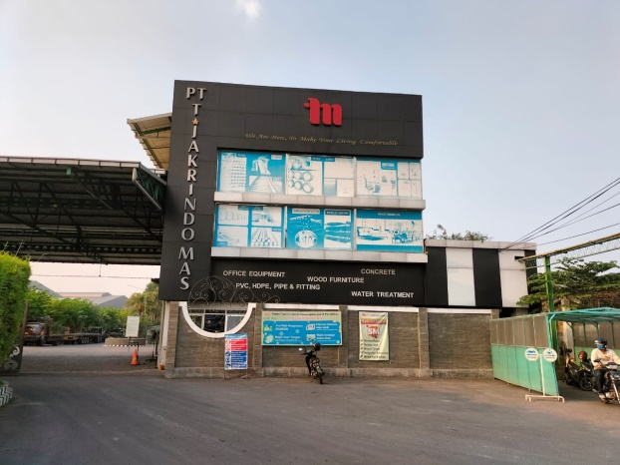

Gambar 2.1 PT.Tjakrindo Mas
Pada tahun 1984 di Surabaya PT. Tjakrindo Mas memulai visinya sebagai perusahaan yang bergerak dibidang industri perlengkapan kantor dan rumah sakit. Melihat peluang akan kebutuhan instansi pemerintah PT. Tjakrindo Mas memproduksi panel listrik untuk PLN pada tahun 1990. Seiring berjalannya waktu PT. Tjakrindo Mas melakukan diservikasi produk dengan memproduksi produk beton seperti, tiang pancang, bantalan rel kereta api, dan pagar beton. PT. Tjakrindo Mas berinovasi menghadirkan produk pipa dan fitting PVC diiringi dengan devisi khusus Tjakrindo water untuk pembangunan dan pengembangan infrastruktur pengolahan air. Pada akhir tahun 1997 PT. Tjakrindo Mas melakukan ekspansi dibidang funitur kayu untuk pasar internasional. Sebagai perusahaan manufactur yang memiliki reputasi tinggi, visi perusahaan adalah menjamin kepuasan pelanggan, baik di dalam maupun di luar negeri. Oleh karena itu PT. Tjakrindo Mas terus berusaha selalu berinovasi serta meningkatkan kapasitas produksi untuk memenuhi kebutuhan pelanggan. Demi menjamin produk yang berkualitas perusahaan selalu menekankan quality control yan ketat pada setiap tahapan produksi. Perusahaan yang kokoh karena hubungan persaudaraan perusahaan dengan pekerja sangat baik, sehingga menghasilkan rasa memiiki dan visi yang sama dengan didukung manajemen yang solid, pekerja ahli, dan mesin berteknologi tinggi. PT. Tjakrindo Mas menerima banyak penghargaan dan sertifikasi baik nasional maupun internasional.
PT. Tjakrindo Mas Devisi Kayu telah memproduksi funitur sejak tahun 1996. Devisi kayu mengkhususkan untuk memproduksi set kamar tidur dan set meja makan dengan bahan berkualitas tinggi seperti Kayu Lapis, MDF, Kulit, Rotan, Besi, Marmer, Kismis, Kain, dan masih banyak lagi kombinasi lainnya. Proses pembuatan produk funiture didukung oleh fasilitas produksi dan mesin yang berteknologi tinggi serta sumber daya manusia yang berdedikasi dan ahli. Saat ini, PT. Tjakrindo Mas Devisi Kayu telah memproduksi funitur khusus untuk pasar internasional di Amerika Serikat dan Eropa. Untuk menegakkan kualitas dan presesi tinggi, PT. Tjakrindo Mas Devisi Kayu bangga mengatakan bahwa produk funitur didukung oleh mesin pertukaran BACCI CNC.

2.2. Visi dan Misi

2.2.1 Visi
Berorientasi pada keputusan pelanggan baik di dalam maupun di luar negeri, dengan menyediakan beragam produk sesuai kebutuhan, yang berkualitas dan bernilai tambah dengan harga bersaing serta pengiriman tepat waktu.

2.2.2 Misi
Melakukan kepemimpinan inovasi, fokus dan kerjasama tim untuk meningkatkan nilai kepada pelanggan, karyawan dan pemegang saham kami.

2.3. Lokasi
PT. Tjakrindo Mas terletak di Jl. Raya Kepatihan No. 168A, Kec. Menganti, Kabupaten Gresik, Jawa Timur 61174.
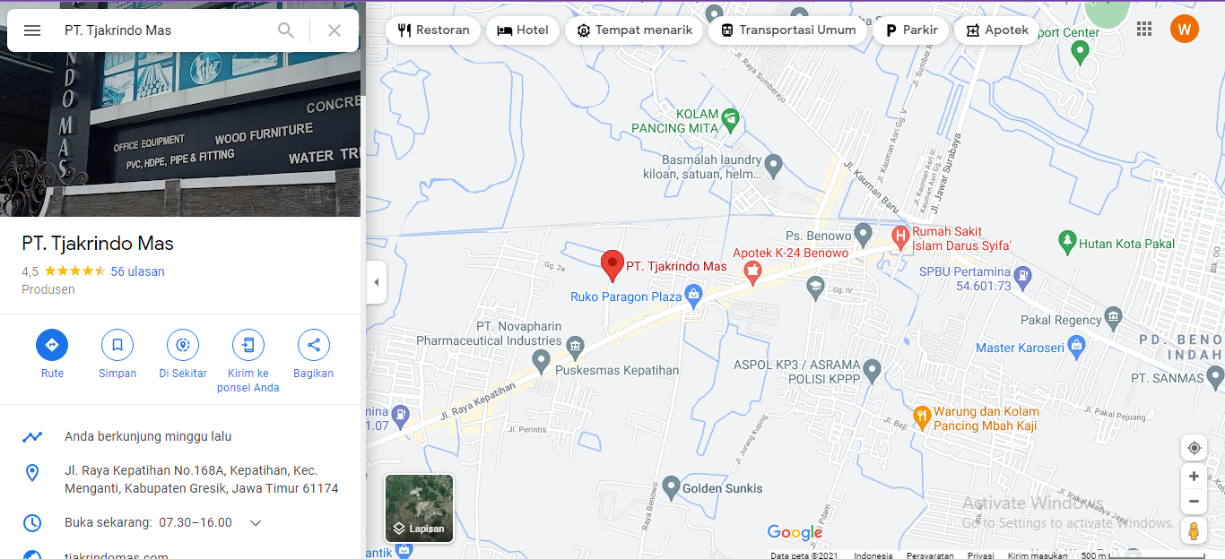

Gambar 2.3 Peta Lokasi PT. Tjakrindo Mas
Sumber: google maps

2.4 Struktur Organisasi
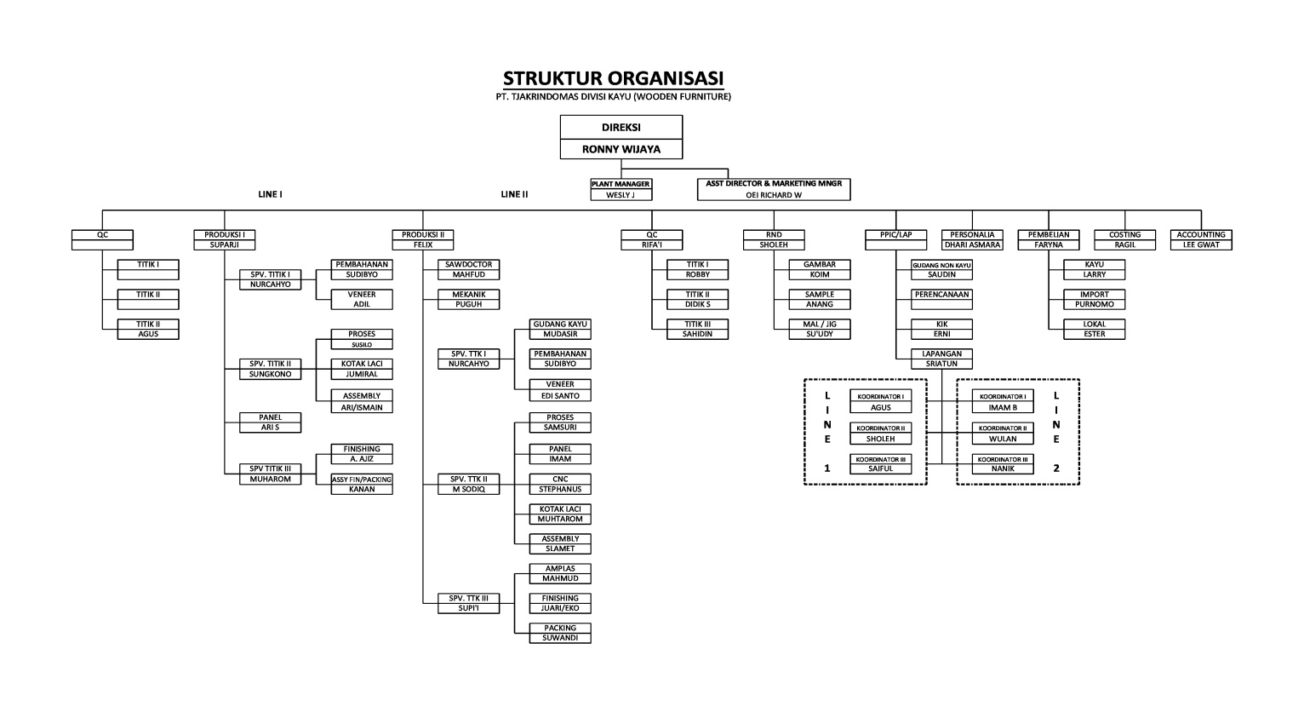
Gambar 2.4 Struktur Organisasi PT. Tjakrindo Mas Devisi Kayu

2.5 Produk
PT. Tjakrindo Mas Devisi Kayu telah memproduksi funitur sejak tahun 1996. Devisi kayu mengkhususkan untuk memproduksi set kamar tidur dan set meja makan dengan bahan berkualitas tinggi seperti Kayu Lapis, MDF, Kulit, Rotan, Besi, Marmer, Kismis, Kain, dan masih banyak lagi kombinasi lainnya. Proses pembuatan produk funitur didukung oleh fasilitas produksi dan mesin yang berteknologi tinggi serta sumber daya manusia yang berdedikasi dan ahli. Saat ini, PT. Tjakrindo Mas Devisi Kayu telah memproduksi funitur khusus untuk pasar internasional di Amerika Serikat dan Eropa. Untuk menegakkan kualitas dan presesi tinggi, PT. Tjakrindo Mas Devisi Kayu bangga mengatakan bahwa produk funitur didukung oleh mesin pertukaran BACCI CNC.
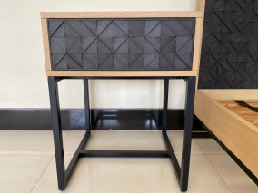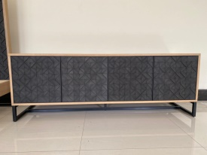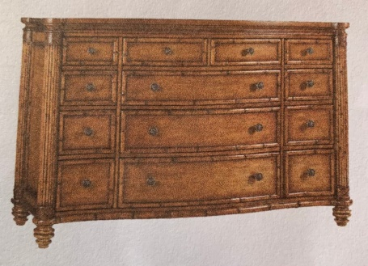

Gambar 2.5 Produk Funiture Tjakrindo Mas

BAB III

TINJAUAN PUSTAKA

3.1 Manajemen Keuangan

3.1.1 Pengertian Manajemen Keuangan
Manajemen keuangan merupakan suatu kegiatan pengaturan keuangan yang berperan penting dalam suatu perencanaan kegiatan yang bersangkutan dengan masalah keuangan. Pengetahuan mengenai manajemen keuangan saat ini tidak semata-mata penting bagi pihak yang terlibat langssung dengan urusan pengelolaan keuangan pada perusahaan, tetapi pengetahuan ini juga perlu diketahui dan dimengerti bagi pihak yang memiliki kegiatan meskipun secara tidak langsung berhubungan dengan masalah keuangan seperti masalah sumber daya manusia, operasional, produksi, dan juga pemasaran. Hal tersebut diperlukan karena kegiatan dan tugas yang dilaksanakan pada bidang-bidang tersebut mempunyai keterkaitan dengan bidang keuangan, seperti bantuan dana maupun penghasil dana. Dewasa ini permasalahan perusahaan mengenai keuangan semakin tidak terkendali karena permasalahan yang terjadi seperti perubahan yang menyangkut keuangan baik dari dalam perusahaan maupun dari luar perusahaan.
Manajemen keuangan merupakan manajemen pendanaan yang bersangkutan dengan pembagian dana baik dalam bentuk investasi maupun dalam bentuk pembelanjaan. (Sartono, 2011:50). Manajemen keuangan adalah suatu kegiatan untuk memproleh modal yang dilakukan oleh pihak perusahaan yang nantinya akan digunakan seefektif dan seefisien mungkin untuk mendapatkan laba sebanyak mungkin. (Darsono, 2011:101). Hal ini sudah jelas bahwa manajemen keuangan sangat diperlukan dalan sebuah perusahaan yang ingin berkembang pesat dengan mendapatkan laba yang banyak. Manajemen keuangan memiliki keterkaitan dengan beberapa kegiatan penting yakni seperti berikut :
- Kegiatan pemakaian dana, yakni kegiatan yang dilakukan untuk menginvestasikan dana perusahaan dalam berbagai macam aktivitas.
- Kegiatan penerimaan dana, yakni kegiatan yang dilakukan untuk memperoleh sumber dana baik dana dari luar maupun dana dari dalam perusahaan.
- Kegiatan pengendalian dana, yakni kegiatan yang dilakukan setelah penerimaan dan pemakaian dana dalam bentuk aktiva, dan dana tersebut harus dialokasi dan dikendalikan seminim mungkin.

3.1.2 Tujuan Manajemen Keuangan
Manajemen keuangan yang efisien memerlukan tujuan dan target yang nantinya akan digunakan sebagai patokan dalam memberi penilaian mengenai keputusan keuangan. Peninjauan sosial terhadap tanggung jawab mampu dilihat dari beberapa aspek yakni diantaranya sebagai berikut :
- Secara normative tujuan dari keputusan keuangan yakni untuk mengoptimalkan nilai perusahaan. Nilai perusahaan yang dimaksud di sini yakni harga yang bersedia untuk dibayar oleh calon konsumen jika perusahaan tersebut dijual. Bagi perusahaan yang menerbitkan saham di pasar modal, harga saham yang diperjual belikan pada bursa efek adalah indikator nilai perusahaan.
- Mengoptimalkan nilai perusahaan atau harga saham tidak identic dengan mengoptimalkan laba per lembar saham (Earning Per Share). Hal tersebut disebabkan karean mengoptimalkan EPS dengan mengabaikan nilai waktu uang dan tidak memperhatikan faktor resiko.
- Dengan begitu mengoptimalkan nilai perusahaan juga tidak identik dengan mengoptimalkan laba, apabila laba dimaksudkan sebagai laba akuntansi. sebaliknya dengan mengoptimalkan nilai perusahaan akan identik dengan memaksimumkan laba dalam pengertian ekonomi (economic profit). Hal tersebut disebabkan karena laba ekonomi dimaksudkan sebagai jumlah kekayaan yang bias dipergunakan tanpa membuat pemilik perusahaan tersebut menjadi lebih miskin.
- Dengan begitu, tujuan dari pengelolaan keuangan tersebut sebenarnya dapat berlaku bagi siapa saja. Hanya saja untuk tingkatan perusahaan pada beberapa kekhususan. Kekhususan tersebut tersebut diantaranya yakni seperti berikut :
- Perusahaan dapat dimiliki lebih dari satu orang.
- Terdapat peraturan-peraturan yang ditetapkan bagi perusahaan.
- Pemakaian prinsip-prinsip akuntansiuntuk mencatat transaksi keuangan perusahaan.

3.1.3 Fungsi Manajemen Keuangan
Dalam penerapannya, manajemen keuangan tidak hanya memiliki tugas tetapi juga memiliki fungsi. Terdapat empat fungsi utama dari manajemen keuangan. (Suad Husnan, 2012:3). Diantaranya sebagai berikut :
- Aktivitas yang berkaitan dengan manajemen keuangan yakni seperti aktivitas perencanaan, analisis, dan pengendalian aktivitas keuangan. Di lihat dari penjelasan tersebut, dengan demikian aktivitas tersebut pada perusahaan tidak terbatas hanya pada bagian keuangan saja tetapi juga menyangkut semua kegiatan.
- Diperlukan dana dari pasar keuanngan atau yang biasa disebut dengan financial market pada manajer keuangan karena dana yang diperoleh tersebut kemudian akan diinvestasikan pada berbagai kegiatan perusahaan. Hal tersbut digunakan untuk membiayai semua ativitas perusahaan. Jika kegiatan perusahaan mendapatkan dana berarti perusahaan akan menerbitkan aktiva finansial, dengan begitu maka kegiatan menanamkan dana akan membuat perusahaan memiliki aktiva rill.
- Dari kegiatan menanamkan dana atau yang biasa disebut dengan investasi yang dilakukan perusahaan tersebut, perusahaan mengharapkanuntuk memperoleh hasil yang lebih besar dari pengorbanannya. Hal tersebut bisa dikatakan bahwa perusahaan mengharapkan memperoleh laba. Perolehan laba tersebut perlu di putuskan untuk dikembalikan pada pemilik dana atau diinvestasikan kembali ke perusahaan.
- Dengan demikian, manajer keuangan harus memiliki keputusan mengenai pemakaian dana, mendapatkan dana dan pembagian laba atau yang biasa disebut dengan pembagian dividen.

3.2 Kinerja Keuangan

3.2.1 Pengertian Kinerja Keuangan
Menurut Hery (2015) menyatakan bahwa kinerja keuang merupakan sebuah usaha formal yang dilakukan untuk menguji efisiensi dan efektivitas perusahaan guna untuk memperoleh profit dan posisi tertentu. Dengan penilaian kinerja perusahaan, maka dapat dilihat bagaimana prospek perkembangan keuangan perusahaan. Perusahaan mampu dikatakan berhasil jika perusahaan tersebut mampu mencapai target kinerja yang telah ditetapkan diawal. Kinerja keuangan adalah suatu pengamatan yang dilakukan guna melihat sejauh mana perusahaan sudah melakukan aturan pelaksanaan keuangan dengan benar. Seperti membuat laporan keuangan yang sudah sesuai dengan standart dalam SAK (Standart Akuntansi Keuangan). (Fahmi, 2012:2). Gambaran sehat atau tidak nya sebuah perusahaan dapat dilihat dari kinerja keuangan yang telah dicapai dalam satu tahun atau satu periode waktu tertentu.
Penilaian kinerja mampu memberikan manfaat bagi perusahaan. (Prayitno, 2010:9). Adapun manfaat dari penilaian kinerja yakni diantaranya sebagai berikut :
- Melaksanakan operasi organisasi secara efektif dan efisien melalui pengonsepan pegawai secara optimal.
- Membantu dalam pengambilan keputusan yang bersankutan dengan pegawai seperti promosi, transfer dan pemberhentian.
- Penetapan kebutuhan pelatihan dan pengembangan yang dibutuhkan oleh pegawai serta memberikan kriteria promosi dan evaluasi program pelatihan pegawai.
- Memberikan feedback untuk pegawai sebagai balasan dari kinerja pegawai.
- Memberikan suatu dasar dengan distribusi penghargaan bagi pegawai.
Selain manfaat dari sebuah penilaian kinerja, terdapat juga tujuan dari penilaian kinerja. Adapun tujuan dari penilaian kinerja yakni diantaranya sebagai berikut :
- Untuk memahami tingkat likuiditas suatu perusahaan, seperti kekuatan perusahaan dalam melengkapi kewajiban saat ditagih.
- Untuk memahami tingkat leverage suatu perusahaan, seperti kekuatan dalam melengkapi kewajiban keuangan jika perusahaan terkena likuidasi baik dalam jangka pendek maupun jangka panjang.
- Untuk memahami tingkat profitabilitas perusahaan, seperti kekuatan perusahaan dalam mendapatkan laba selama periode tertentu.
- Untuk memahami stabilitas usaha perusahaan, seperti kekuatan dalam melaksanakan usahanya dengan seimbang yang diukur dengan pertimbangan kekuatan perusahaan membiayai beban bunga atas hutangnya.

3.3 Hutang

3.3.1 Pengertian Hutang
Hutang adalah kesempatan yang akan dating sebagai bentuk pengorbanan atas manfaat ekonomi yang timbul dari kewajiban tertentu untuk menyajikan jasa kepada perusahaan lain sebagai hasil dari transaksi dimasa lalu. (Kieso et.Al, 2008:172). Hutang merupakan sebuah liabilitas (kewajiban) yang dimiliki oleh perusahaan yang berasal dari berbagai sumber seperti pinjaman perbankan, penjualan obligasi dan lainnya. (Fahmi, 2015:160). Dari beberapa pengertian diatas, maka dapat diambil kesimpulan bahwa hutang merupakan suatu sumber pendanaan yang yang berasal dari luar perusahaan atau bisa disebut sebagai modal yang berasal dari kreditur yang akan dipergunakan dalam kegiatan perusahaan.

3.3.2 Jenis-Jenis Hutang
Dalam buku karya milik L.M. Samryn (2012:38), dasar hutang terbagi menjadi dua yakni sebagai berikut:
- Hutang Jangka Pendek (Short-term Debt)
Hutang jangka pendek merupakan hutang yang memiliki batas pelunasan maksimal yakni satu tahun. (L.M. Samryan, 2012:38). Jadi dalam hutang jang pendek ini sesuai dengan namanya yakni jangka pendek maka batas waktu pelunasannya maksimal satu tahun, jika lebih dari satu tahun maka akan dikenakan denda.
- Hutang Jangka Panjang (Long-term Debt)
Hutang jangka panjang merupakan hutang yang biasa disebut dengan hutang tidak lancer. Hutang jangka panjang ini digunakan untuk membiayai kebutuhan perusahaan dalam waktu yang lama. (Fahmi, 2015:167)

3.4 Invoice

3.4.1 Pengertian Inveoice
Invoice merupakan sebuah dokumen yang dikeluarkan oleh perusahaan yang berperan sebagai penjual yang kemudian akan diberikan kepada pembeli yang berisi tanggal pengeluaran invoice, tanggal pengiriman barang, daftar berang pembelian dan jumlah uang yang harus dibayar oleh pembeli. (Siswosoediro, 2008:91). Invoice juga bisa diartikan sebagai surat pengiriman yang berupa tagihan total yang harus dilunasi oleh pembeli. (Mahmudi, 2007:249).
Dari beberapa pengertian diatas dapat disimpulkan bahwa invoice merupakan surat atau dokumen yang dibuat oleh perusahaan selaku penjual barang ataupun jasa yang dikirim kepada pembeli yang berisi total tagihan pembelian yang harus dibayar oleh pembeli.

3.4.2 Jenis-Jenis Invoice
Invoice disini terbagi menjadi tiga jenis. (Siswosoediro, 2008:92) yakni diantaranya sebagai berikut :
- Proforma invoice merupakan surat yang berisi perincian mengenai pembelian barang yang didampingi dengan jumlah harga yang harus dibayar oleh pembeli.
- Commercial invoice merupakan surat yang berisi perincian mengenai pembelian dengan total harga yang disampaikan kepada pembeli.
- Consular invoice merupakan dokumen yang dikeluarkan oleh suatu perusahaan resmi.

3.5 Pemasaran

3.5.1 Pengertian Pemasaran
Di masa sekarang sudah tidak asing lagi di telinga masyarakat. Banyak kegiatan yang dilakukan dengan pemasaran, apalagi di masa globalisasi seperti saat ini banyak orang yang melakukan kegiatan pemasaran dengan berbagai cara yang begitu kreatif. Contoh nya seperti penggunaan media promosi menggunakan baliho dengan teknologi canggih yang lebih modern sebagai media promosi suatu produk.
Pemasaran merupakan serangkaian kegiatan yang dilakukan oleh pemilik produk untuk memberikan informasi mengenai produk tersebut kepada calon pembeli dengan maksud untuk mendapatkan keuntungan bagi pemilik produk tersebut. (Kotler & Keller, 2008). Pemasaran juga merupakan sebuah hasil dari pencarian inovasi sebuah produk atau jasa yang siap untuk dapat dimiliki maupun dirasakan hasilnya oleh konsumen. (Sofjan, 2015).
Dari penjabaran di atas, dapat ditarik kesimpulan bahwa pemasaran merupakan serangkaian kegiatan positif yang bermaksud untuk memberikan informasi kepada konsumen mengenai barang atau jasa yang dipasarkan supaya konsumen tertarik untuk menggunakan produk atau jasa terseut.

3.5.2 Tujuan Pemasaran
Dalam sebuah perusahaan pemilik barang atau jasa yang akan dipasarkan tentunya perusahaan tersebut sudah memikirkan tujuan dari kegiatan memasarkan produk atau jasa tersebut. Terdapat beberapa tujuan yang ingin dicapai oleh sebuah perusahaan pemilik barang atau jasa dengan adanya pemasaran produk. (Kotler & Keller, 2008:65). Diantaranya sebagai berikut :
- Menjaga perkembangan yang baik dan kuat pada setiap kuartal.
- Memperoleh kenaikan penetrasi pasar yang stabil.
- Merendahkan biaya akuisisi konsumen.

3.5.3 Konsep Pemasaran
Sebelum melakukan eksekusi memasarkan sebuah barang atau jasa tentunya diperlukan sebuah konsep pemasaran yang matang agar saat melakukan eksekusi pemasaran tujuan dari pelaksanaan tersebut dapat tercapai. Konsep pemasaran merupakan perencanaan awal dari sebuah eksekusi pemasaran yang berisi sebuah strategi bagaimana produk yang akan dipasarkan tersebut dapat tepat sesuai sasaran. (Kotler & Keller, 2008:20). Konsep pemasaran juga dapat diartikan sebagai pemikiran yang nantinya akan dituangkan dalam suatu kegiatan penyampaian informasi mengenai kebutuhan dan keinginan pelanggan. (Assauri, 2015).
Dari beberapa pernyataan diatas, dapat ditarik kesimpulan mengenai konsep pemasaran bahwa konsep pemasaran tersebut merupakan sebuah pemikiran dari sebuah perencanaan awal yang berisi strategi bagaimana cara penyampaian informasi mengenai suatu produk yang dapat diterima langsung oleh pelanggan.

3.6 Produk

3.6.1 Pengertian Produk
Produk bisa dikatakan sebagai hasil dari usaha suatu perusahaan, dimana produk tersebut bisa menjadi identitas bagi perusahaan pemilik produk tersebut. Produk ini pula menjadi pemeran utama dalam sebuah aktivitas pemasaran. Produk bisa berupa barang maupun jasa yang keberadaannya sangat penting karena jika tidak ada produk tersebut maka aktivitas pemasaran tidak akan mungkin bisa dilaksanakan.
Produk merupakan sesuatu yang dipasarkan pemilik produk kepada pelanggan nya dengan maksud untuk menjadi jawaban dari permintaan pemenuhan kebutuhan dari pelanggan tersebut. (Tjiptono, 2014:95).
Didalam merancang dari suatu penawaran produk, terdapat lima tingkatan produk yang harus dipahami oleh perusahaan pemilik produk. (Tjiptono, 2014). Diantaranya sebagai berikut :
- Produk inti/utama (core benefit), merupakan jawaban dari kebutuhan masyarakat yang nantinya akan dipergunakan oleh masyarakat tersebut.
- Produk generik, merupakan produk dasar yang melengkapi dari fungsi produk tersebut.
- Produk harapan (expected product), merupakan produk yang dipasarkan setelah diharapkan keberadaannya oleh pelanggan.
- Produk pelengkap (augmented product), merupakan suatu pelengkap produk seperti manfaat yang mampu memberikan kepuasan lebih terhadap pelanggan ketika menggunakannya.
- Produk potensial, merupakan seluruh pelengkap yang kemungkinan akan dikembangkan lagi di masa yang akan dating.

3.7 Harga

3.7.1 Pengertian Harga
Harga merupakan satu kata yang sangat krusial dan sensitife bagi masyarakat. Hal itu karena harga juga sebagai penentu masyarakat membeli suatu produk, jika harga tersebut tidak sesuai dengan produk atau kualitas akan meembuat masyarakat berfikir ulang untuk membeli produk tersebut. Jadi perusahaan perlu berhati-hati dalam menetapkan harga terhadap suatu produk.
Harga adalah suatu unsur yang membantu menaikkan perekonomian perusahaan melalui pendanaan, sedangkan unsur lain selain harga seperti produk, distribusi dan promosi merupakan unsur yang menjadi pengeluaran perusahaan karena ketika unsur tersebut menjadi salah satu alasan perusahaan untuk mengeluarkan dana. (Tjiptono, 2014). Harga juga dapat diartikan dengan gambaran dari suatu produk yang mampu disamakan dengan nominal uang dari hasil penjualan suatu produk. (Oentoro, 2012).
Dapat disimpulkan bahwa harga merupakan suatu nilai yang telah ditetapkan dalam suatu produk yang keberadaannya mampu menambah keuangan perusahaan agar dapat digunakan untuk pendanaan kegiatan lain perusahaan.

3.7.2 Penetapan Harga Produk
Menetapkan harga pada suatu produk tidak boleh sembarang, diperlukan pertibangan yang cukup matang. Penetapan harga ini juga perlu perhatian khusus dari semua pihak yang bersangktan karena hal ini menjadi salah satu pnentu laku tidaknya suatu produk. Jika terjadi kesalahan dalam penetapan harga maka sudah dapat dipastikan hal tersebut akan berpengaruh terhadap keuangan perusahaan.
Sebelum menetapkan harga pada suatu produk diperlukan survey lapangan terlebih dahulu. Hal ini dilakukan untuk mengetahui kisaran harga produk tersebut dengan produk sejenis yang ada di masyarakat. Jika penetapan harga produk tidak umum dengan pasaran harga yang ada di masyarakat seperti jika penetapan harga lebih tinggi dari harga yang ada di lingkungan masyarakat maka kemungkinan produk tersebut tidak laku dan sebaliknya jika penetapan harga lebih rendah dari harga yang ada di linkungan masyarakat maka kemungkinan perusahaan juga akan rugi.
Dari penjelasan diatas dapat disimpulkan maka penetapan harga perlu pertimbangan dan perhatian yang serius dari semua pihak, karena harga juga menjadi penentu laku atau tidaknya dan untung atau tidaknya sebuah perusahaan.

BAB IV

PEMBAHASAN

4.1 Struktur Organisasi Unit Kerja
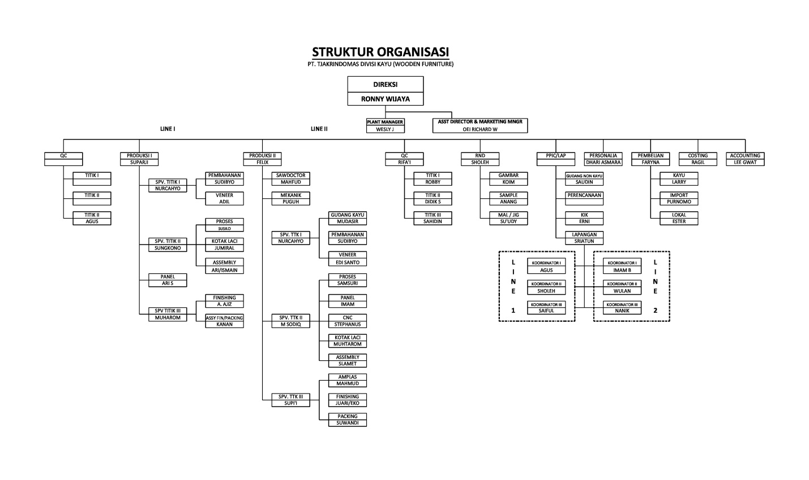
Gambar 4.1 Struktur Organisasi Unit Kerja PT. Tjakrindo Mas Devisi Kayu.

4.2 Tugas Unit Kerja
- Departement Marketing
- Menerima gambar produk sesuai keinginan pelanggan.
- Mengirimkan penawaran harga ke pelanggan.
- Menerima pesanan pembelian (Purchase Order).
- Menentukan perkiraan produk selesai diproduksi.
- Menentukan jadwal pengiriman produk.
- Department Accounting
- Menghitung hutang pembelian perusahaan dari supplier.
- Menghitung biayas kas masuk dan kas keluar.
- Menghitung invoice dari bank yang kemudian dimasukkan ke dalam BKK (Biaya Kas Keluar ) dan BKM (Biaya Kas Masuk).
- Mendata kelengkapan surat pembelian.

4.3 Penjelasan Singkat Tugas Unit Kerja
- Departement Marketing
- Merima gambar produk sesuai keinginan pelanggan.
Staf department marketing menerima gambar produk yang sesuai keinginan pelanggan atau custom.
- Mengirimkan penawaran harga ke pelanggan.
Kemudian gambar produk dikirimkan ke department coasting untuk membuat harga yang sesuai dengan gambar produk yang dikirimkan melalui email staf department marketing.
- Menerima pesanan pembelian (Purchase Order).
Staf department marketing menawarkan harga kepada pelanggan melalui email. Setelah harga yang ditawarkan kepada pelanggan dirasa cocok maka staf department marketing menurunkan purchase order (PO) pertama kepada pelanggan yang kemudian akan diteruskan ke bagian produksi.
- Menentukan perkiraan produk selesai diproduksi.
Staf department marketing bkoordinasi dengan staf bagian produksi untuk memperkirakan kapan produk selesai diproduksi.
- Menentukan jadwal pengiriman produk.
Setelah produk sudah selesai packing, maka proses selanjutya adalah menyiapkan truck container untuk mengirimkan produk funitur kepada pelanggan.
- Department Accounting
- Menghitung hutang pembelian perusahaan dari supplier.
Menghitung semua LPB (Laporan Penerimaan Bahan) dari setiap supplier, yang kemudian dimasukkan ke dalam BKK (Biaya Kas Keluar) yang dicocokkan dengan nota pembayaran.
- Menghitung biaya kas masuk dan kas keluar.
Menjumlah keseluruhan LPB (Laporan Penerimaan Bahan) yang telah masuk ke dalam BKK (Biaya Kas Keluar) kemudian seluruh total LPB (Laporan Penerimaan Bahan) yang ada di BKK (Biaya Kas Keluar) di salin ke dalam BKM (Biaya Kas Masuk).
- Menghitung invoice dari bank yang kemudian dimasukkan ke dalam BKK (Biaya Kas Keluar ) dan BKM (Biaya Kas Masuk).
Proses ini diawali dengan menyatukan invoice dengan BKM yang kemudian dihitung dan dicocokkan dengan total invoice. Jika total lebih besar di BKM maka selisih kurs ditulis di BKK, tetapi jika total lebih kecil di BKM maka selisih kurs ditulis di BKM.
- Mendata kelengkapan surat pembelian.
Proses ini diawali dengan mengecek ada atau tidak nya LPB kemudian dilanjut dengan mengecek surat jalan, nota pembelian, dan invoice. Setelah semua surat lengkap maka akan diberikan BKK dan BKM.

4.4 Judul Tugas Khusus

4.4.1 Tujuan Kerja Praktik
Tujuan kerja praktik yang penulis lakukan disini telah tertuang pada Bab 1 Pendahuluan Point 1.2.1 tentang tujuan magang, yaitu mahasiswa dapat memahami pola bentuk kerja secara langsung pada proses manajemen pemasaran serta penerapan ilmu accounting. Akan tetapi secara garis besar yakni untuk mengetahui proses pemesanan, produksi dan penerapan ilmu accounting pada PT. Tjakrindo Mas.

4.4.2 Metodelogi Penelitian
4.4.2.1 Jenis Penelitian
Penelitian yang akan dilakukan menggunakan pendekatan kualitatif. Tujuan penelitian kualiitatif adalah untuk menjelaskan suatu fenomena dengan sedalam-dalamnya dengan cara pengumpulan data yang menunjukkan pentingnya kedalaman dan detail suatu data yang diteliti.
4.4.2.2 Sumber Data
- Sumber Data Primer
Data primer adalah data yang diperoleh secara langsung terjun ke lapangan. Sugiyono mengatakan bahwa data primer merupakan sumber data dalam pemberian informasi dilakukan secara langsung pada pengumpul penelitian. Sehingga data primer akan diperoleh melalui proses wawancara dan observasi langsung yang dilakukan peneliti selama kegiatan peneilitian berlangsung di PT. Tjakrindo Mas Devisi Kayu.
- Sumber Data Sekunder
Data sekunder adalah data yang diperoleh secara tidak langsung dan sifatnya sebagai pelengkap. Dalam kegiatan kerja praktik ini peserta magang diharapkan mendapatkan data berupa data fisik berupa, tabel, grafik, dan gambar.
4.4.2.3 Teknik Pengumpulan Data
Kegiatan kerja praktik yang dilakukan pada PT. Tjakrindo Mas Devisi Kayu dibimbing oleh tiga pembimbing lapangan 1, pembimbing lapangan 2, dan pembimbing akademik. Pembimbing lapangan disini berperan sebagai penyedia informasi bagi peserta kerja praktik yang sesuai dengan topik yang diangkat oleh peserta kerja praktik. Sedangkan untuk peran pembimbing akademik yakni sebagai pendamping peserta kerja praktik dalam bidang akademik selama kegiatan kerja praktik berlangsung sesuai dengan peraturan yang ditentukan.
Metode pengumpulan informasi yang digunakan selama kegiatan kerja praktik berlangsung yakni sebagai berikut:
- Praktik Kerja
Metode pengumpulan informasi yang pertama yakni praktik kerja. Dimana praktik kerja ini dilakukan dengan tujuan agar peserta kerja praktik dapat mengaplikasikan ilmu yang telah didapatkan selama diperguruan tinggi dan sesuai dengan bidang yang dipelajari. Diantara bidang yang dipelajari di perguruan tinggi adalah bidang pendidikan, bidang penelitian, dan bidang pengabdian. Dalam bidang pendidikan peserta kerja praktik khususnya mempelajari tentang manajemen keuangan dan pemasaran pada PT. Tjakrindo Mas Devisi Kayu. Sedangkan untuk bidang penelitian dan pengabdian diperoleh dari keaktifan peserta kerja praktik untuk menyelesaikan kegiatan yang sesuai dengan prosedur yang ditetapkan oleh PT. Tjakrindo Mas Devisi Kayu.
- Wawancara dan Observasi
Metode pengumpulan informasi yang kedua yakni wawancara dan observasi. Metode ini digunakan peserta kerja praktik untuk memperoleh informasi dengan bertanya secara langsung kepada pemberi informasi yakni pembimbing lapangan dan karyawan/karyawati lainnya untuk dapat memberikan informasi sesuai topik yang dibutuhkan peserta kerja praktik. Setelah informasi didapatkan melalui wawancara, observasi dilakukan dengan mengamati objek yang telah dijelaskan sebagai sumber data primer untuk diolah menjadi informasi yang sesuai dengan topik yang dibutuhkan peserta kerja praktik. Dalam metode ini terdapat sasaran yang telah ditetapkan oleh peserta kerja praktik yakni semua pihak yang berkontribusi secara langsung terhadap kegiatan manajemen keuangan (accounting) dan manajemen pemasaran pada PT. Tjakrindo Mas Devisi Kayu.
- Dokumentasi
Metode pengumpulan informasi yang ketiga yakni dokumentasi. Metode ini dilakukan dengan maksud untuk mendukung dan memperkuat informasi data yang didapatkan oleh peserta kerja praktik sebagai penunjang keaslian dan pemaparan yang telah diberikan oleh pembimbing lapangan.

4.4.3 Analisis Data dan Pembahasan
4.4.3.1 Analisis Data
Teknik analis data merupakan suatu kegiatan mengelola data yang didapatkan selama penelitian untuk menghasilkan sebuah kesimpulan. Dalam penelitian ini, digunakan teknik analisis data kualitatif untuk menganalisa data dan mendapatkan sebuah kesimpulan dari data yang sudah di analisa.
Analisis kinerja keuangan dan pemasaran pada PT. Tjakrindo Mas, menurut penulis sudah cukup baik dan lancar, hal ini sesuai dengan hasil wawancara yang telah dilakukan oleh penulis dalam penelitian ini. Adapun sampel yang digunakan oleh penulis merupakan Staff Marketing Departement dengan kriteria yang telah ditetapkan oleh penulis dalam penelitian ini. Menurut narasumber, kinerja pemasaran pada PT TJakrindo Mas sebagai berikut :
- Memperkenalkan produk menggunakan teknik komunikasi dari satu orang ke orang lain (Word of Mouth).
Teknik komunikasi dari satu orang ke orang lain atau yang biasa disebut dngan Word of Mouth merupakan suatu komunikasi yang dilakukan baik secara lisan maupun tulisan secara langsung maupun media elektronik antar masyarakat. Komunikasi dari orang ke orang tersebut biasanya berhubungan langsung dengan keunggulan suatu produk atau pengalaman dalam menggunakan produk barang atau jasa. Dalam kinerja pemasaran ini PT Tjakrindo Mas memasarkan produknya melalui sesamea rekan kerja yang tidak hanya dari dalam negeri tetapi juga dari luar negeri.
- Pemesanan produk sesuai keinginan pelaggan (Custom).
Custom merupakan produk yang proses pembuatannya disesuaikan dengan pesanan atau keinginan pelanggan. Pada PT Tjakrindo Mas, pemesanan produk dilakukan dengan cara menyesuaikan keinginan pelanggan sehingga pelanggan akan mendapatkan produk yang diinginkan.
- Proses penetapan harga.
Narasumber juga menjelaskan mengenai proses penetapan harga, untuk menentukan harga suatu produk yaitu dengan melihat gambar produk yang dikirimkan oleh pelanggan. Untuk penentuan harga pokok produksi yang dikumpulkan dari beberapa rincian harga bahan baku yang nantinya akan dibebankan menjadi biaya unit produksi.
- Proses pembuatan sampel.
Narasumber juga menjelaskan mengenai proses pembuatan sampel. Untuk pembuatan sampel akan diberikan waktu estimasi penyelesaian produk yang kemudian akan di review dan juga untuk menentukan jadwal pelanggan untuk melihat produk sampel agar tidak terjadi komplain atau kesalahan yang tidak diinginkan, sehingga dapat meminimalisir kesalahan pada produk jadi.
- Proses pesanan pembelian (Purchase Order).
Pesanan pembelian atau yang biasa disebut purchase order merupakan dokumen komersial dan tawaran resmi pertama yang dikeluarkan oleh pembeli dan penjual. Narasumber juga menjelaskan ketika proses pembuatan sampel selesai serta tidak terdapat kesalahan dalam produk sampai pelanggan menyetujui dengan inimal pembelian 1 item produk berjumlah 6 pcs dan mengatakan deal maka staff departemen marketing menurunkan purchase order (PO) pertama kepada pelanggan yang kemudian akan diteruskan ke bagian produksi.
Selama analisis terjadi pada saat kerja praktik, penulis menggunakan tipe penelitian deskripstif dengan pendekatan kualitatif. Penelitian deskriptif adalah penelitian yang berusaha mendeskripsikan suatu gejala, peristiwa, kejadian yang terjadi pada saat sekarang. (Sujana dan Ibrahim, 1989:65). Tipe penelitian deskriptif dimaksudkan untuk mengeksplorasi dan mengklarifikasi mengenai suatu fenomena atau kenyataan sosial, dengan jalan mendekripsikan sejumlah variabel yang bekenaan dengan masalah dan unit yang diteliti.
Menurut Sugoyono (2011) Metode penelitian kualitatif adalah metode penelitian yang berlandaskan pada filsafat post positivisme, digunakan untuk meneliti pada kondisi obyek yang alamiah, (sebagai lawannya eksperimen) dimana peneliti adalah sebagai instrument kunci, pengambilan sampel sumber data dilakukan secara purposive dan snowball, teknik pengumpulan dengan gabungan, analisis data bersifat induktif atau kualitatif, dan hasil penelitian ini lebih menekankan makna dari pada generalisasi.
4.4.3.2 Pembahasan
Berdasarkan hasil wawancara yang telah dilakukan oleh penulis dengan pembimbing lapangan, dapat diperoleh hasil informasi mengenai proses pemesanan produk dan proses produksi pada PT Tjakrindo Mas Devisi Kayu .
Dalam proses pemesanan produk, diawali dengan pengenalan produk yang dimiliki oleh PT Tjakrindo Mas Devisi Kayu melalui Word Of Mouth (komunikasi dari satu orang ke orang lain). Dimana Word Of Mouth ini merupakan suatu komunikasi yang dilakukan oleh beberapa orang baik secara lisan maupun tulisan yang dilakukan secara langsung maupun melalui media elektronik. Komunikasi dari orang ke orang tersebut biasanya berhubungan langsung dengan keunggulan suatu produk atau pengalaman dalam menggunakan produk atau jasa. Dalam kinerja pemasaran ini, PT Tjakrindo Mas Devisi Kayu memasarkan produknya melalui sesama rekan kerja yang tidak hanya berasal dari dalam negeri tetapi juga berasal dari luar negeri.
Pada proses pemesanan produk di PT Tjakrindo Mas Devisi Kayu di produksi sesuai dengan keinginan pelanggan atau custom. Maksud dari Custom disini adalah suatu proses yang disesuaikan dengan pesanan atau keinginan pelanggan. Dengan proses pemesanan seperti ini pelanggan akan mendapatkan produk yang sesuai dengan keinginan. Setelah proses pemesanan produk yang sesuai dengan keinginan pelanggan, kemudian departemen coasting menetapkan harga yang sesuai dengan gambar produk custom dari pelanggan. Jika harga yang ditawarkan sudah sesuai budget pelanggan, maka proses pembuatan sampel dapat dilakukan. Setelah proses pembuatan sampel dilakukan, maka sampel tersebut akan langsung diberikan kepada pelanggan untuk dapat di review apakah sudah sesuai dengan apa yang diinginkan oleh pelanggan tersebut. Jika dalam hasil sampel masih terdapat kekurangan maka dari pihak produksi akan melakukan revisi pada sampel tersebut dan disesuaikan dengan maksud dari revisi pelanggan tersebut.
Berdasarkan hasil wawancara dan observasi dengan pembimbing lapangan ketika melakukan kerja praktik di PT Tjakrindo Mas Devisi Kayu, proses selanjutnya yakni proses produksi furnitur, langkah pembuatannya adalah sebagai berikut :
- Pembahanan Area
Tahap pembahanan adalah tahapan yang dilakukan dalam melakukan persiapan dari berbagai macam bentuk bahan baku sehingga akan mampu untuk mempersiapkan pembuatan dari kerajinan yang sangat bermacam-macam. Dalam tahap pembahanan ini terdapat beberapa langkah-langkah yang dilakukan, diantaranya sebagai berikut :
- Menerima kayu dari supplier.
Langkah ini diawali dengan pembelian kayu gelondongan besar dari supplier yang nantinya akan digunakan sebagai bahan baku pembuatan produk furniture seperti meja, kursi, tempat tidur dan lemari. Supplier kayu kebanyakan berasal dari daerah Jawa Tengah dan Jawa Barat.
- Pemotongan kayu sesuai ukuran dengan menggunakan mesin pemotong.
Pada langkah ini, proses pemotongan sudah menggunakan mesin dan tidak lagi menggunakan alat potong manual. Hal ini dilakukan agar mempermudah pemotongan kayu dan mengefisien tenaga kerja.
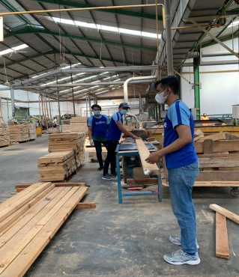

Gambar 4.1 Pemotongan Kayu Menggunakan Mesin
- Penyusunan kayu yang telah di potong menggunakan alat Fingerprint.
Setelah dipotong, kayu disusun rapi untuk dipilih yang kemudian akan dipotong kembali sesuai dengan pesanan yang di minta oleh pelanggan menggunakan alat fingerprint.
- Menyambung kayu menggunakan lem.
Menyambungkan satu bagian kayu yang sudah dipotong dengan bagian lain menggunakan lem. Hal ini dilakukan untuk menambah ukuran kayu yang akan digunakan dalam pembuatan produk furniture.
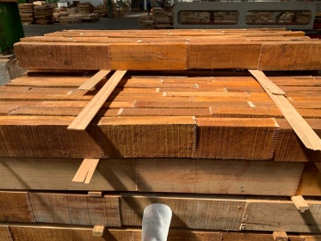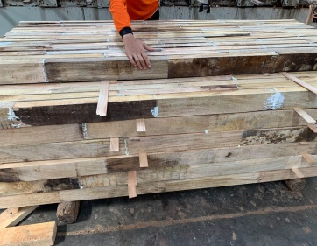

Gambar 4.2 Kayu Yang Sudah Di lem
- Penghalusan kayu menggunakan mesin.
Pada tahap ini jika masih terdapat kayu yang memiliki serabut atau masih memiliki tekstur kasar, maka kayu akan dihaluskan menggunakan mesin untuk mendapatkan hasil yang rapi dan tentunya memuaskan pelanggan.
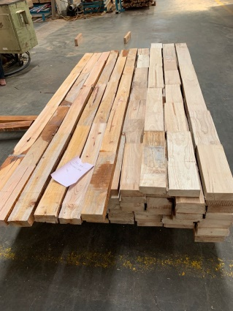

Gambar 4.3 Kayu Yang Sudah Dihaluskan
- Pemotongan kayu yang telah dihaluskan menggunakan mesin.
Setelah kayu dipotong sesuai dengan bentuk pola yang diinginkan, maka kayu yang telah dipotong akan dihaluskan menggunakan mesin canggih yang di miliki oleh PT Tjakrindo Mas Devisi Kayu. Proses ini sudah dilakukan menggunakan mesin canggih dan sudah tidak lagi menggunakan alat manual.
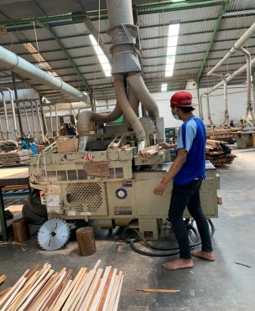

Gambar 4.4 Memotong Kayu Menggunakan Mesin
- Menturning kayu sesuai dengan pola.
Proses menturning kayu ini dilakukan sesuai dengan pola yang akan digunakan untuk piggiran meja. Proses ini juga sudah menggunakan mesin canggih karena membutuhkan karapian dan kecepatan sehingga proses ini dilakukan dengan mesin canggih. Pesanan yang banyak pula yang menjadi alasan kenapa proses ini menggunakan mesin canggih.
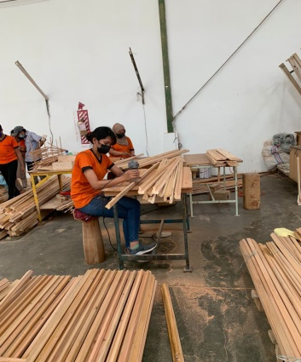

Gambar 4.5 Proses Turning
- CNC (Computer Numerical Control) Area
Tahap CNC (Computer Numerical Control) adalah sistem otomasi mesin perkakas yang dioperasikan oleh perintah yang deprogram secara abstrak yang disimpan di media penyimpanan. Mesin CNC sering kali digunakan untuk proses manufaktur beragai barang yang mana benda tersebut diputar dan alat potong diposisikan untuk proses operasi ukuran diameter dalam dan diameter luar. Dalam tahap CNC ini terdapat beberapa langkah-langkah yang dilakukan, diantaranya sebagai berikut :
- Melubangi kayu sebagai tempat skrup.
Proses melubangi kayu dilakukan pada pola produk untuk akses menempelkan pola dengan bahan utama kayu dengan pola dengan menggunakan scrup.
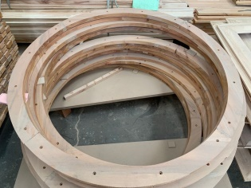

Gambar 4.6 Kayu Yang Sudah Dilubangi
- Memotong MDF sesuai pola kayu.
Proses memotong MDF yang sesuai dengan pola produk menggunakan mesin pemotong. MDF adalah singkatan dari medium-density fiberboard. Papan kayu ini terbuat dari serpihan kayu yang kemudian diolah hingga menjadi padat.
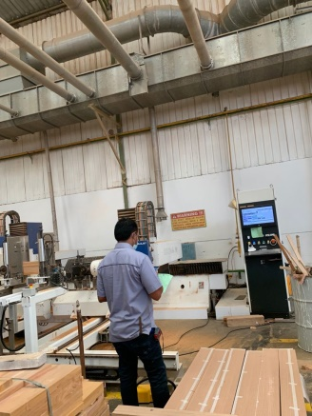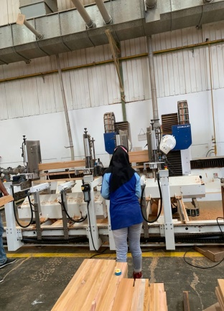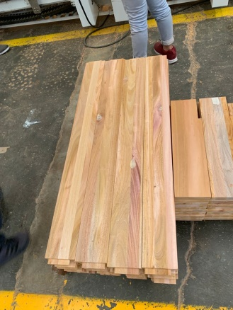

Gambar 4.7 Memotong MDF
- Menghaluskan dan melobangi part-part kecil kayu yang telah dibentuk pola.
Proses menghaluskan part-part kecil menggunakan mesin amplas untuk mempermudah dan mempercepat waktu proses kinerja. Sedangkan untuk melobangi part-part kecil menggunakan mesin bor.
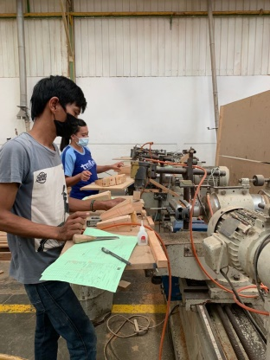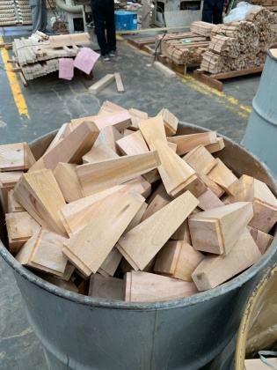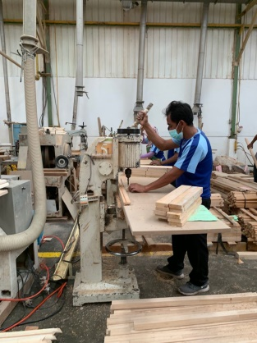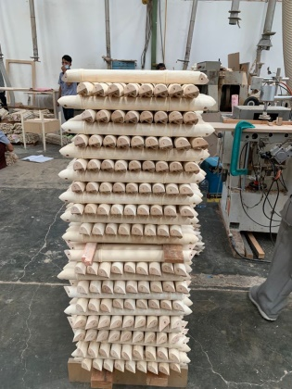

Gambar 4.7 Melubangi Part-Part Kecil Sesuai Pola
- Merakit part-part kecil kayu yang telah dibentuk pola.
Pada proses ini, part-part kecil yang sudah dibentuk, dihaluskan dan dilubangi dijadikan satu untuk menjadi kerangka produk.
- Sanding Part Area
Pada tahap ini biasanya proses pengerjaan produk furniture masih dalam skala 40% dan masih membutuhkan proses lanjutan yang terbilang cukup lama. Dalam tahap sanding part ini terdapat beberapa langkah-langkah yang dilakukan, diantaranya sebagai berikut :
- Menggabungkan kerangka menjadi satu.
Pada proses ini, menggabungkan keranga dari part-part kecil untuk digabungkan menjadi satu.
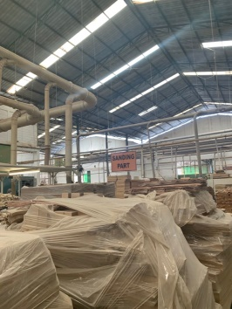

Gambar 4.8 Sanding Part Area
- Menghaluskan kerangka kayu.
Setelah menghabungkan part-part kecil menjadi satu kerangka produk, maka proses selanjutnya adalah menghaluskan kerangka kayu agar terlihat rapid an halus.
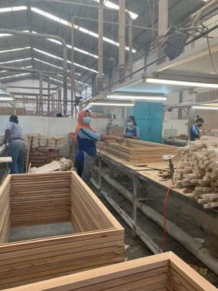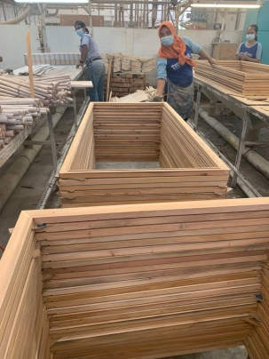

Gambar 4.9 Menghaluskan Kerangka Kayu
- Assembly (Perakitan) Area
Assembly atau perakitan menjadi salah satu kunci kualitas produk terutama pada kekuatan dan daya tahan produk. Secara umum proses perakitan dilakukan sebelum finishing agar pada saat komponen sudah halus tidak akan cacat karena terkena goresan. Proses ini memerlukan kesabaran agar penggunaan lem sangat tepat dan tidak terlalu berlebihan. Untuk produk yang sudah pasti, pemasangan ornament menjadi bagian dari proses perakitan terutama untuk pemasangan engsel, kunci dan alat pengikat lainnya.
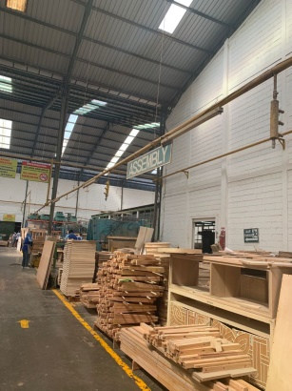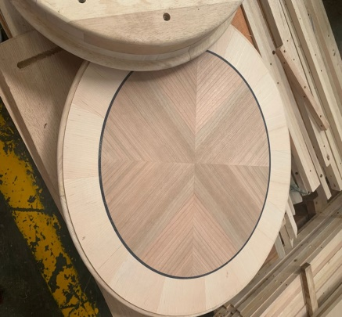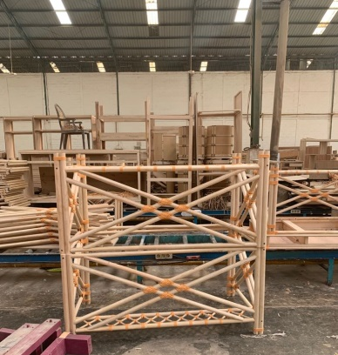

Gambar 4.10 Assembly Area
- Final Sanding Area
Dalam tahap ini terdapat beberapa langkah-langkah yang dilakukan diantaranya sebagai berikut :
- Merapikan dan menghaluskan bagian-bagian produk yang telah selesai dirakit.
Pada proses ini, setelah produk telah selesai dirakit dan jika terdapat bagian kayu yang kurang halus atau rapi, maka pada tahap ini karyawan mengecek satu per satu produk sebelum produk masuk ke proses pencucian.
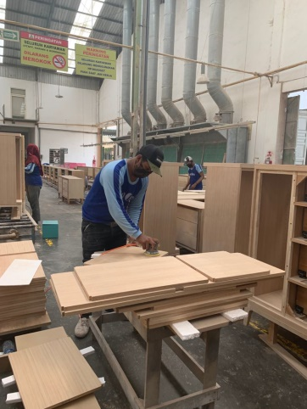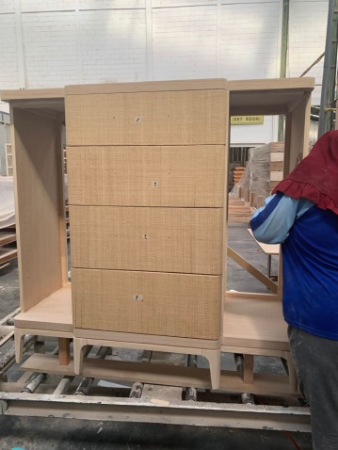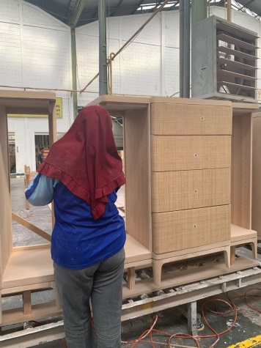
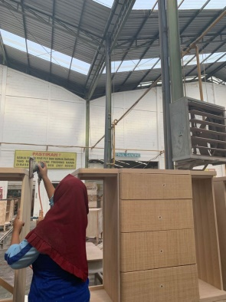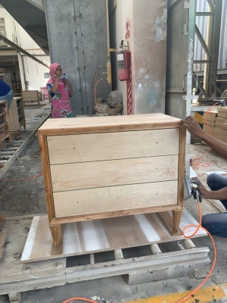

Gambar 4.11 Final Sanding Area
- Pembersihan debu pada produk dengan menggunakan mesin.
Pada proses ini, produk di cuci satu persatu dengan menggunakan mesin dengan cara penyemprotan air menggunakan teknik spray, setalah di cuci kemudian produk dikeringkan menggunakan mesin pengering. Pada proses ini bertujuan untuk mensterilkan produk dari debu-debu yang menempel pada produk.
- Pemberian warna bagian-bagian produk.
Pada proses ini adalah mengecat bagian-bagian produk yang perlu diberi warna. Jika terdapat bagian-bagian produk yang tidak ingin diberi warna makan bagian-bagian tersebut ditutupi menggunakan kertas.
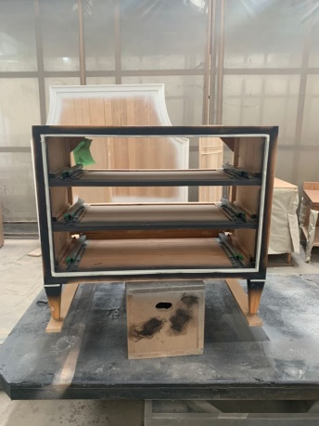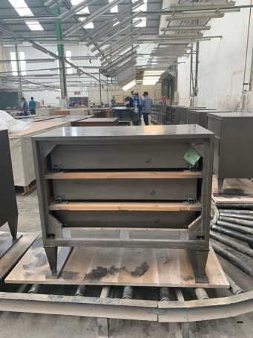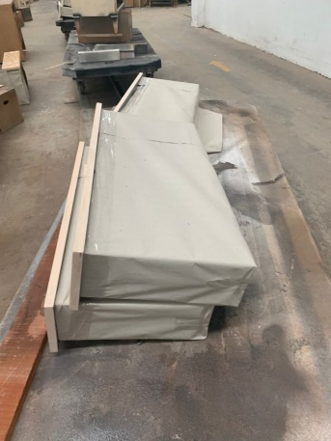

Gambar 4.12 Pemberian Cat
- Pengeringan bagian produk yang telah selesai di warnai.
Setelah produk selesai di cat maka proses selanjutnya adalah proses pengeringan cat dengan cara menempatkan pada ruangan terang agar cat cepat mongering dan siap untuk di packing.
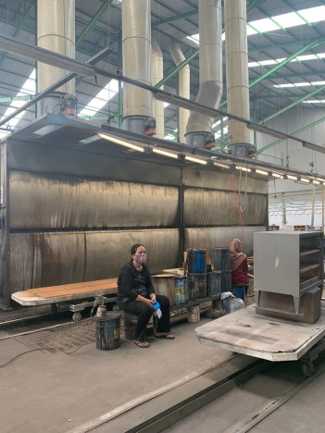

Gambar 4.13 Pengeringan Produk
- Packing (Pengemasan) Area
Packing atau pengemasan adalah sistem yang terkoordinasi untuk menyiapkan barang menjadi barang yang siap untuk ditransportasikan, didistribusikan, disimpan, dijual dan siap untuk dipakai. Pada tahap ini proses pengemasan dilakukan setelah barang sudah selesai melewati proses pengecekan. Dalam melakukan proses packing langkah awal dalam packing yakni, membungkus produk furniture secara berlapir agar dapat meminimalisir resiko kerusakan produk. Setelah produk furniture di packing rapi, kemudian menambahkan stiker peringatan untuk menginformasikan kondisi produk di dalam paket agar berhati-hati saat mengangkatnya.
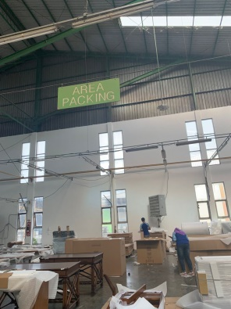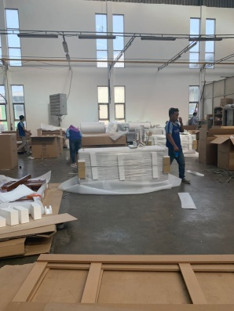
Gambar 4.14 Area Packing

4.5 Kegiatan Kerja Praktik

4.5.1 Penjelasan Singkat Kegiatan Kerja Praktik
Dalam kegiatan kerja praktik yang dilakukan selama satu bulan penulis melakukan beberapa kegiatan diantaranya sebagai berikut :
- Menemui personalia untuk perkenalan dan pembagian penempatan kerja praktik.
- Menemui pembimbing lapangan aacounting department dan marketing departement.
- Menulis dan menyalin laporan penerimaan barang (LPB) ke bukti kas keluar (BKK) untuk pembelian bahan baku dari perusahaan dalam dan luar negeri.
- Menyatukan data sisa hutang perbulan.
- Mengikuti senam pagi bersama karyawan/karyawati PT. Tjakrindo Mas Devisi Kayu.
- Memisahkan tanda terima faktur bahan dan jasa menjadi beberapa bagian.
- Mencatat bukti serah terima pembayaran atas pembelian bahan.
- Menghitung semua Laporan Penerimaan Bahan (LPB) yang kemudian di total pada Bukti Kas Keluar (BKK) kemudian dicocokkan dengan nota pembayaran dan menghitung Bukti Kas Masuk (BKM).
- Menghitung dan mencocokkan invoice Bukti Kas Masuk (BKM) dan Bukti Kas Keluar (BKK).
- Menghitung kartu uang muka yang telah dibayar ke supplier.
- Mencatat bukti surat pesanan pembelan bahan dan jasa padabku serah terima hutang.
- Mendata bukti serah terima nota pembelian bahan dan jasa.
- Mengecek kelengkapan Laporan Penerimaan Bahan (LPB) yang akan diberikan ke Bukti Kas Keluar (BKK).
- Mengecek kelengkapan faktur pajak yang ada pada tanda terima faktur.
- Mengecek kecocokan surat jalan yang ada pada setiap tanda terima faktur.
- Mengerjakan file production monitoring report.
- Mengedit file packing report dan shipping report.
- Mengerjakan file price update, reduced price due to furniture.
- Mengerjakan file packing report 23 Agustus 2021 Revision.
- Mengerjakan file PO 2020 – Summary Recap.
- Mengerjakan file flex view orders 2021-9-18.
- Mengganti tanggal pada file shipping report untuk tanggal 14-22 September 2021.
- Mengganti tanggal pada file packing report untuk tanggal 14-22 September 2021.
- Mengganti weight pada file barcode WEC Cutting C&B.
- Menambahkan bagian-bagian status update tanggal 22-9-2021 pada file production report Tjakrindo update.
- Mengganti tanggal pada file shipping report untuk tanggal 23 September 2021.
- Mengganti tanggal pada file packing report untuk tanggal 23 September 2021.
- Mengganti tanggal pada file shipping report untuk tanggal 24 September 2021.
- Menambahkan bagian-bagian production status pada file production monitoring report.
- Mengganti weight pada file barcode WEC C&B PO 4990591.
- Mengirimkan file barcode WEC C&B PO 4990591 ke email pembimbing lapangan.
- Mengirimkan file shipping report ke email pembimbing lapangan.
- Mengirimkan file packing report ke email pembimbing lapangan.
- Mengerjakan file work in process bulan oktober 2021.
- Keliling ke tempat produksi untuk melihat dan mengetahui proses pembuatan furniture dengan didampingi pembimbing lapangan.
Dari beberapa kegitan kerja praktik diatas, terdapat banyak hal baru yang mampu menambah pengetahuan serta wawasan mengenai kinerja keungan dan pemasarn pada PT. Tjakrindo Mas Devisi Kayu. Dari kegiatan kerja praktik ini peserta kerja praktik dapat mengetahui bagaimana kinerja dan budaya yang ada di perusahaan tersebut.

4.5.2 Jadwal Kegiatan.

Tabel 4.1 Jadwal Pelaksanaan Kegiatan
No. | Kegiatan | Minggu  ke - 1 | Minggu  ke - 2 | Minggu  ke - 3 | Minggu  ke – 4
1. | Menemui personalia untuk perkenalan dan pembagian penempatan kerja praktik.
2. | Menemui pembimbing lapangan aacounting department dan marketing departement.
3. | Menulis dan menyalin laporan penerimaan barang (LPB) ke bukti kas keluar (BKK) untuk pembelian bahan baku dari perusahaan dalam dan luar negeri.
4. | Menyatukan data sisa hutang perbulan.
5. | Mengikuti senam pagi bersama karyawan/karyawati PT. Tjakrindo Mas Devisi Kayu.
6. | Memisahkan tanda terima faktur bahan dan jasa menjadi beberapa bagian.
7. | Mencatat bukti serah terima pembayaran atas pembelian bahan.
8. | Menghitung semua Laporan Penerimaan Bahan (LPB) yang kemudian di total pada Bukti Kas Keluar (BKK) kemudian dicocokkan dengan nota pembayaran dan menghitung Bukti Kas Masuk (BKM).
9. | Menghitung dan mencocokkan invoice Bukti Kas Masuk (BKM) dan Bukti Kas Keluar (BKK).
10. | Menghitung kartu uang muka yang telah dibayar ke supplier.
11. | Mencatat bukti surat pesanan pembelan bahan dan jasa padabku serah terima hutang.
12. | Mendata bukti serah terima nota pembelian bahan dan jasa.
13. | Mengecek kelengkapan Laporan Penerimaan Bahan (LPB) yang akan diberikan ke Bukti Kas Keluar (BKK).
14. | Mengecek kelengkapan faktur pajak yang ada pada tanda terima faktur.
15. | Mengecek kecocokan surat jalan yang ada pada setiap tanda terima faktur.
16. | Mengerjakan file production monitoring report.
17. | Mengedit file packing report dan shipping report.
18. | Mengerjakan file price update, reduced price due to furniture.
19. | Mengerjakan file packing report 23 Agustus 2021 Revision.
20. | Mengerjakan file PO 2020 – Summary Recap.
21. | Mengerjakan file flex view orders 2021-9-18.
22. | Mengganti tanggal pada file shipping report untuk tanggal 14-22 September 2021
23. | Mengganti tanggal pada file packing report untuk tanggal 14-22 September 2021.
24. | Mengganti weight pada file barcode WEC Cutting C&B.
25. | Menambahkan bagian-bagian status update tanggal 22-9-2021 pada file production report Tjakrindo update.
26. | Mengganti tanggal pada file shipping report untuk tanggal 23 September 2021.
27. | Mengganti tanggal pada file packing report untuk tanggal 23 September 2021.
28. | Mengganti tanggal pada file shipping report untuk tanggal 24 September 2021.
29. | Menambahkan bagian-bagian production status pada file production monitoring report.
30. | Mengganti weight pada file barcode WEC C&B PO 4990591.
31. | Mengirimkan file barcode WEC C&B PO 4990591 ke email pembimbing lapangan.
32. | Mengirimkan file shipping report ke email pembimbing lapangan.
33. | Mengirimkan file packing report ke email pembimbing lapangan.
34. | Mengerjakan file work in process bulan oktober 2021.
35. | Keliling ke tempat produksi untuk melihat dan mengetahui proses pembuatan furniture dengan didampingi pembimbing lapangan.

BAB V

PENUTUP

5.1 Kesimpulan
Kuliah kerja praktik adalah suatu kegiatan yang dilakukan seseorang di dunia pendidikan dengan cara terjun langsung kelapangan untuk mempratekkan semua teori yang dipelajari di bangku pendidikan. Melalui kerja praktik ini, mahasiswa dapat mempratekkan dari apa yang telah mereka dapatkan dibangku perkuliahan dengan terlibat langsung ke lapangan, belajar bertanggung jawab atas pekerjaan yang diberikan.
Dalam hal ini tempat pelaksanaan kegiatan kerja praktik penulis adalah pada PT. Tjakrindo Mas Devisi Kayu telah memproduksi funitur sejak tahun 1996. Devisi kayu mengkhususkan untuk memproduksi set kamar tidur dan set meja makan dengan bahan berkualitas tinggi seperti Kayu Lapis, MDF, Kulit, Rotan, Besi, Marmer, Kismis, Kain, dan masih banyak lagi kombinasi lainnya. Proses pembuatan produk funitur didukung oleh fasilitas produksi dan mesin yang berteknologi tinggi serta sumber daya manusia yang berdedikasi dan ahli. Saat ini, PT. Tjakrindo Mas Devisi Kayu telah memproduksi funitur khusus untuk pasar internasional di Amerika Serikat dan Eropa. Untuk menegakkan kualitas dan presesi tinggi, PT. Tjakrindo Mas Devisi Kayu bangga mengatakan bahwa produk funitur didukung oleh mesin pertukaran BACCI CNC.
Dalam setiap kegiatan perusahaan tidak lepas dengan kinerja keuangan dan pemasaran. Hal penting dalam mengembangkan dan mempertahankan perusahaan adalah dengan cara melakukan kinerja yang tepat baik kinerja keuangan dan pemasara, sehingga tidak akan terjadi kesalahan dalam pengambilan keputusan perusahaan. Pada kinerja keuangan terdapat beberapa laporan yang digunakan meliputi laporan arus kas, laporan laba rugi, dan laporan perubahan modal. Dalam pengelolaan keuangan pada perusahaan dikontrol oleh department accounting.
Dalam pelaksanaan pemasaran perusahaan dilakukan secara offline dengan teknik Word Of Mouth (komunikasi dari satu orang ke orang lain). Dimana Word Of Mouth ini merupakan suatu komunikasi yang dilakukan oleh beberapa orang baik secara lisan maupun tulisan yang dilakukan secara langsung maupun melalui media elektronik. Komunikasi dari orang ke orang tersebut biasanya berhubungan langsung dengan keunggulan suatu produk atau pengalaman dalam menggunakan produk atau jasa. Dalam kinerja pemasaran ini, PT Tjakrindo Mas Devisi Kayu memasarkan produknya melalui sesama rekan kerja yang tidak hanya berasal dari dalam negeri tetapi juga berasal dari luar negeri.

5.2 Saran
Kegiatan kerja praktik yang dilakukan oleh peserta kerja praktik telah dilaksanakan dengan lancar dan begitu banyak hal baru dan manfaat yang didapatkan. Kegiatan yang dilakukan selama satu bulan di PT Tjakrindo Mas mendorong peserta kerja praktik untuk memberikan saran bagi perusahaan dan peserta kerja praktik sendiri. Adapun saran yang diberikan yakni diantaranya sebagai berikut :
- Bagi Perusahaan.
- Ada baiknya PT Tjakrindo Mas Divisi Kayu lebih menjalin keakraban dengan orang baru seperti peserta kerja praktik sehingga tidak ada kecanggungan antara karyawan/karyawati dengan peserta kerja praktik.
- Lebih meningkatkan komunikasi antar karyawan/karyawati agar tidak terjadi kesalahpahaman yang mengakibatkan perbedaan pemikiran atau maksud dari pembicaraan tersebut.
- Ada baiknya jika karyawan/karyawati PT Tjakrindo Mas Divisi Kayu memiliki masalah dengan pekerjaannya, diharapkan dapat lebih menjaga privasi masalah tersebut dan tidak melimpahkan kemarahannya kepada karyawan/karyawati lain untuk menjaga kenyamanan lingkungan kantor.
- Bagi Peserta Kerja Praktik.
- Dalam melaksanakan kerja praktik, diharapkan peserta kerja praktik lebih membekali diri dengan materi yang sesuai dengan topik yang diangkat dalam kerja praktik.
- Ada baiknya jika peserta kerja praktik dapat lebih aktif agar dapat memperoleh informasi dan pengetahuan yang lebih banyak.
- Menjalin keakraban dengan karyawan/karyawati di PT Tjakrindo Mas Divisi Kayu terutama dengan pembimbing lapangan karena hal itu dapat membantu dalam melancarkan selama kegiatan kerja praktik.

DAFTAR PUSTAKA
Mas, T. (2019). PT Tjakrindo Mas. Dipetik Oktober 15, 2021, dari PT Tjakrindo Mas Website by Stand Studio. https://www.tjakrindomas.com/
Andreani. (2007). Experiental Marketing (Sebuah Pendekatan Pemasaran. Universitas Kristen Petra. Institute of Research and Community Outreach.
Hermawan. (2014). Pengaruh Kinerja Keuangan Terhadap Nilai Perusahaan dengan Pengungkapan Corporate Social Respponsibility sebagai Variabel Pemoderasi. Semarang. Jurnal Dinamika Akuntansi.
Wijaya. (2015). Pengaruh Kinerja Keuangan Terhadap Nilai Perusahaan. Petra Christian University. Finesta (Journal of Finance).
Trisnawati. (2016). Faktor- faktor yang Mempengaruhi Kebijakan Hutang pada Perusahaan Non-Keuangan yang Terdaftar di Bursa Efek Indonesia. Jawa Barat. Universitas Trisakti.
Yuniarti. (2016). Pengaruh Kualitas Produk, Harga dan Kepercayaan terhadap Keputusan Pembelian Produk Fashion secara Online. Jambi. Seri Humaniora.

LAMPIRAN – LAMPIRAN
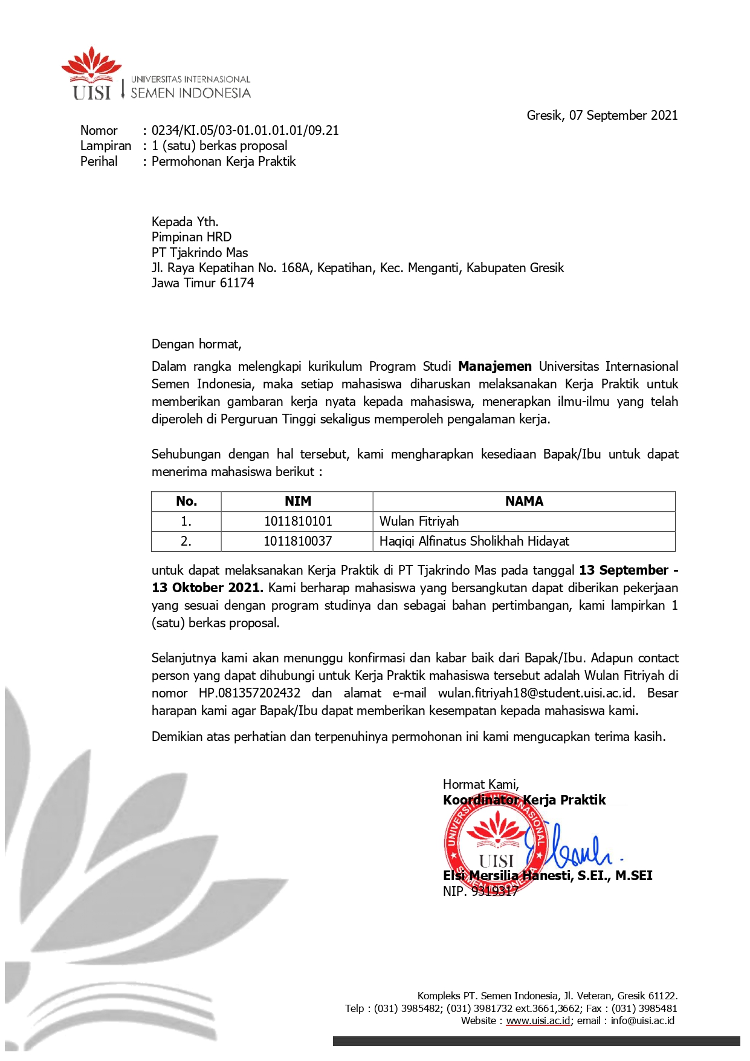

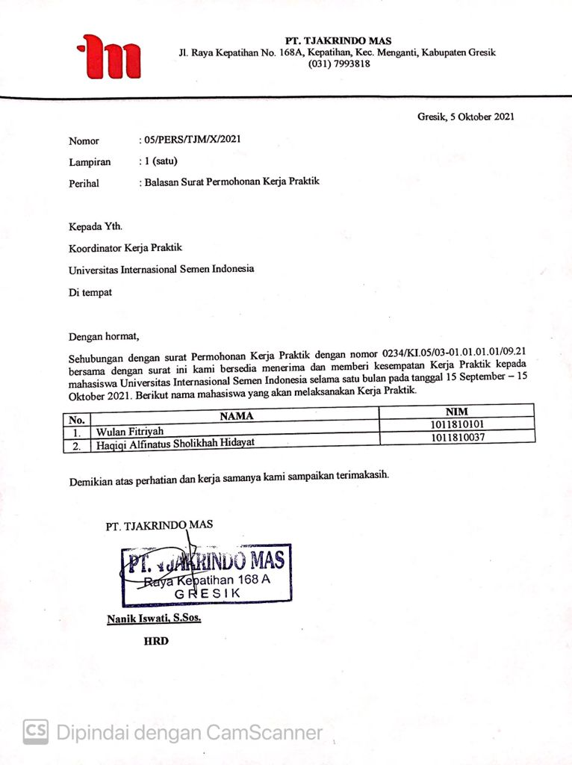

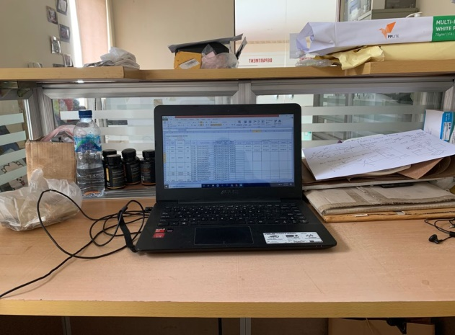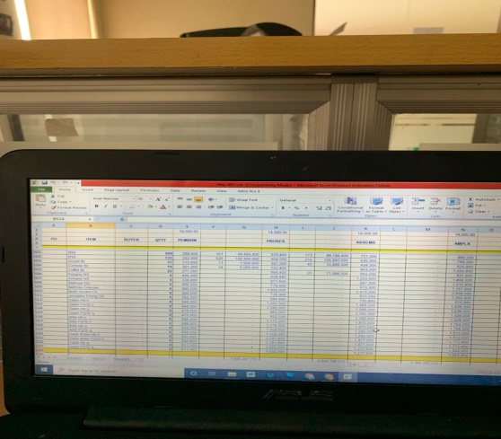
Meja Kerja Peserta Kerja Praktik Mengerjakan File Wip 2021
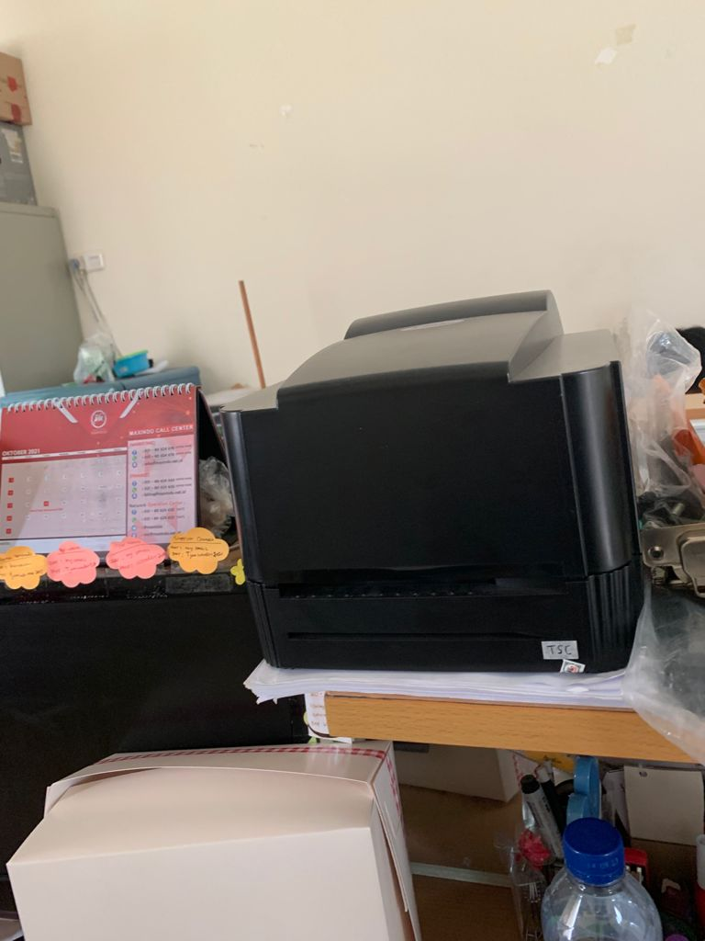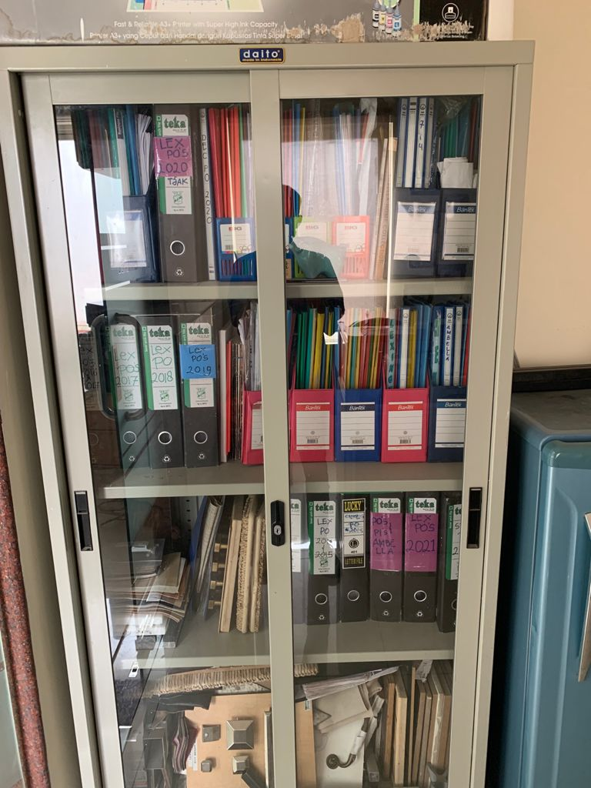
Print Barcode Arsip Dokumen Marketing Departement

Dokumentasi Foto Bersama Staf Marketing Departement
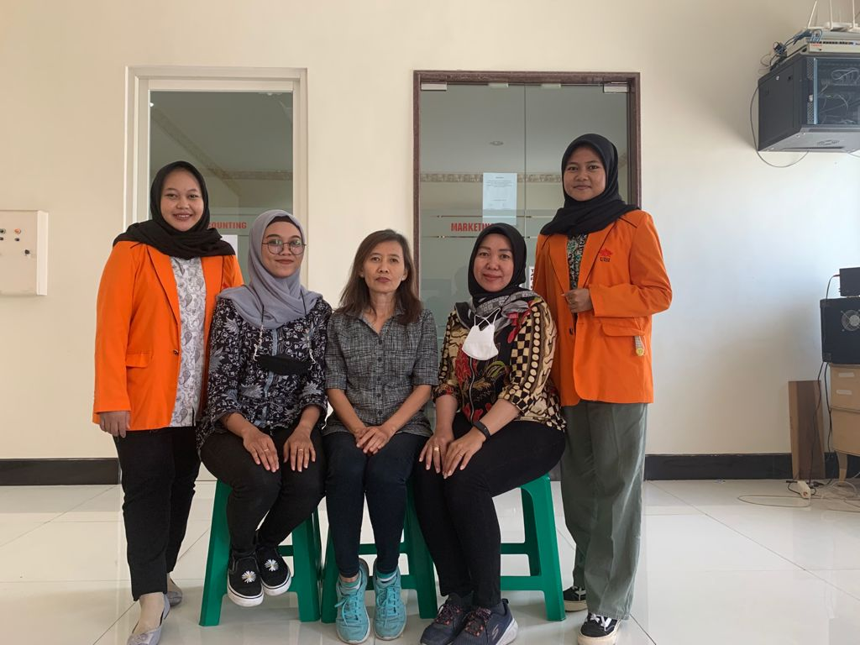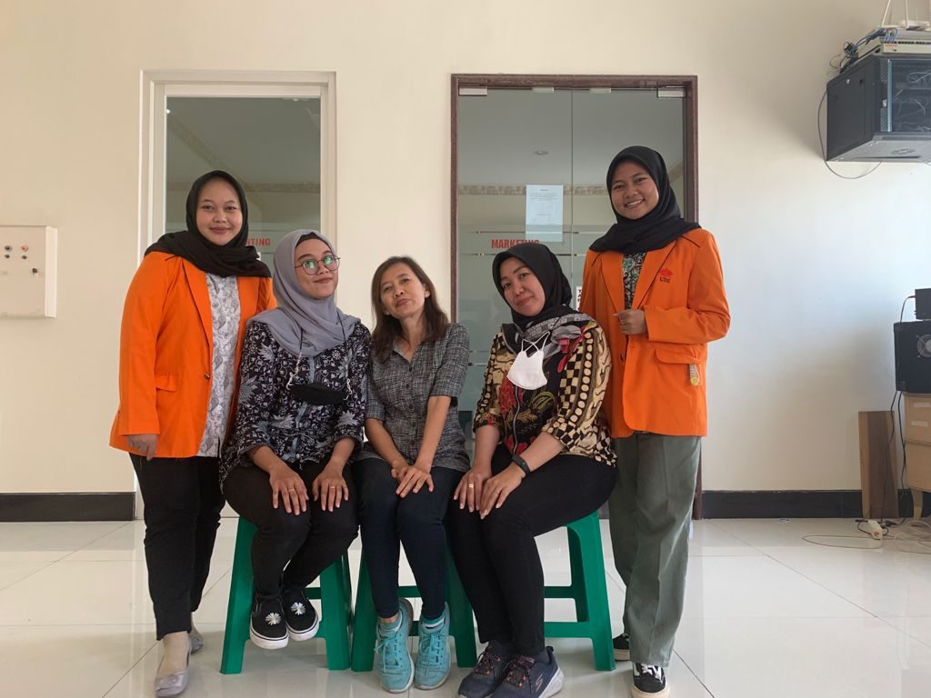
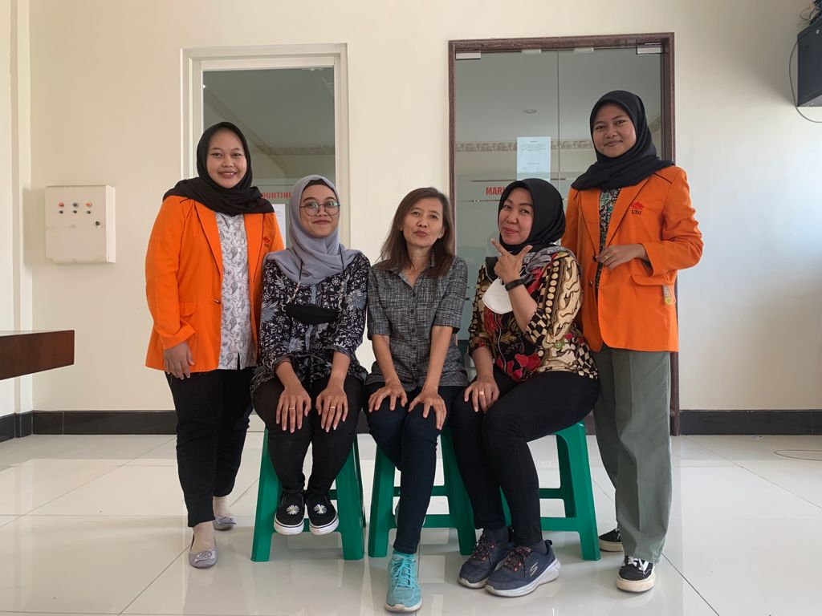
Dokumentasi Foto Bersama Staf Accounting Departement
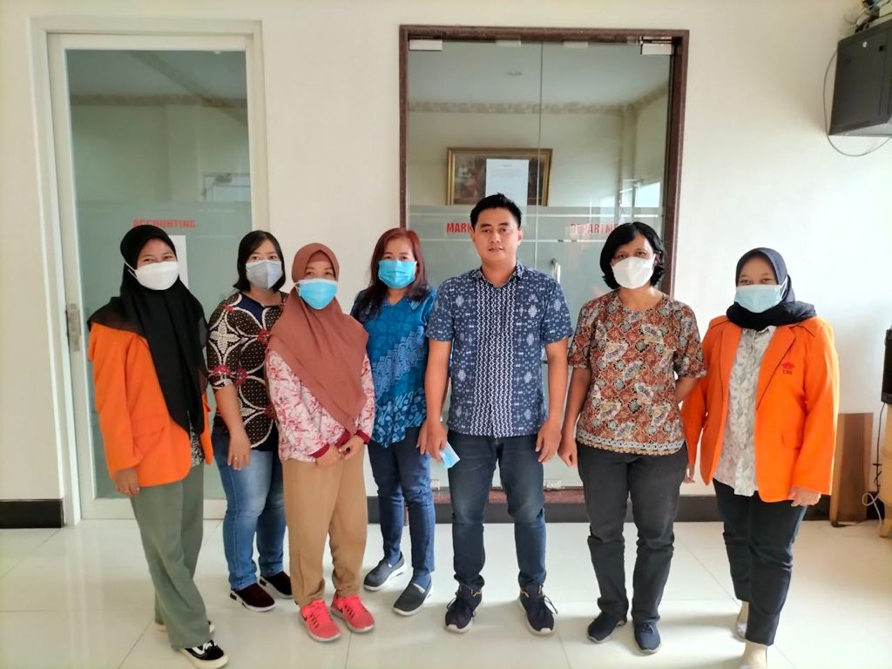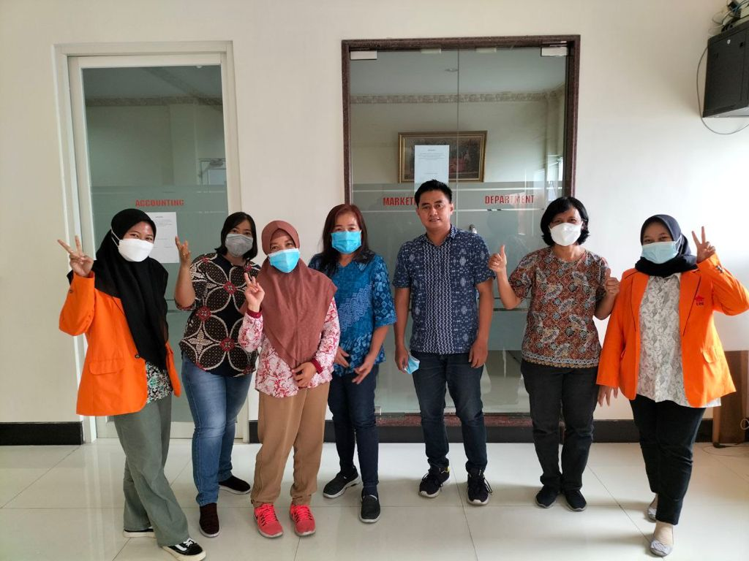

Dokumentasi Foto Bersama Staf Personalia
